MEMORIU DE PREZENTARE
(elaborat în conformitate cu conţinutul cadru prevăzut în anexa nr. 5E din Legea nr. 292 / 2018)

PENTRU PROIECTUL
„CONSTRUIRE CAPACITATE GENERARE SI STOCARE ENERGIE ELECTRICA COMPUSA DIN INSTALATII DE PRODUCERE SI STOCARE A ENERGIEI ELECTRICE, DRUMURI DE ACCES, RETELE INTERIOARE DE TRANSPRT EMERGIE ELECTRICA, IMPREJMUIRI SI POSTURI DE TRANSFORMARE”
LOC.Magurele, Nr. Cad. 20854, CF 20854, JUDETUL PRAHOVA
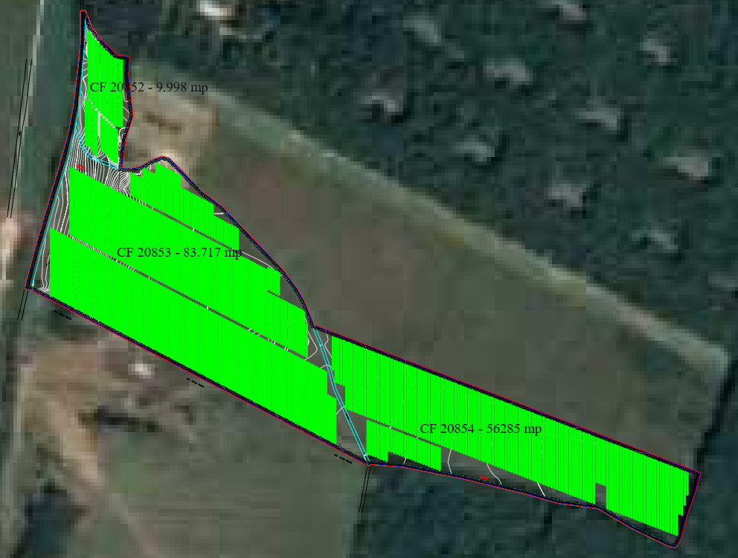

BENEFICIAR: RPOWER BUCURESTI S.R.L..

ELABORATOR: MV SMART CONSULTING SRL

Mai 2023

Lista de semnaturi

Data:  09.05.2023 | ELABORAT | Nume/prenume | Semnatura
 |  | MV SMART CONSULTING SRL

Nota:

Acest document este proprietatea intelectuala a S.C. MV SMART CONSULTING S.R.L.
si poate fi folosit de catre S.C. RPOWER BUCURESTI S.R.L. doar in scopul
stabilit prin contract. Orice multiplicare, difuzare sau utilizare, partiala sau totala
a acestuia este permisa numai cu acordul proprietarului.

CUPRINSUL
Table of Contents
I. DENUMIREA PROIECTULUI 4
II. TITULAR: 4
III. DESCRIEREA PROIECTULUI 4
IV. DESCRIEREA LUCRARILOR DE DEMOLARE NECESARE: 16
V. DESCRIEREA AMPLASARII PROIECTULUI 16
VI. DESCRIEREA TUTUROR EFECTELOR SEMNIFICATIVE POSIBILE ASUPRA MEDIULUI ALE PROIECTULUI 24
CONCLUZII 36
VII. DESCRIEREA ASPECTELOR DE MEDIU SUSCEPTIBILE A FI AFECTATE ÎN MOD SEMNIFICATIV DE PROIECT 37
VIII. PREVEDERI PENTRU MONITORIZAREA MEDIULUI - DOTĂRI ȘI MĂSURI PREVĂZUTE PENTRU CONTROLUL EMISIILOR DE POLUANȚI ÎN MEDIU, INCLUSIV PENTRU CONFORMAREA LA CERINȚELE PRIVIND MONITORIZAREA EMISIILOR PREVĂZUTE DE CONCLUZIILE CELOR MAI BUNE TEHNICI DISPONIBILE APLICABILE. SE VA AVEA ÎN VEDERE CA IMPLEMENTAREA PROIECTULUI SĂ NU INFLUENȚEZE NEGATIV CALITATEA AERULUI ÎN ZONĂ 42
IX. LEGATURA CU ALTE ACTE NORMATIVE SI/ SAU PLANURI/ PROGRAME/ STRATEGII/ DOCUMENTE DE PLANIFICARE: 42
X. LUCRĂRI NECESARE ORGANIZĂRII DE ŞANTIER: 43
XI. LUCRĂRI DE REFACERE A AMPLASAMENTULUI LA FINALIZAREA INVESTIŢIEI, ÎN CAZ DE ACCIDENTE ŞI/SAU LA ÎNCETAREA ACTIVITĂŢII, ÎN MĂSURA ÎN CARE ACESTE INFORMAŢII SUNT DISPONIBILE 46
XII. ANEXE – PIESE DESENATE: 46
XIII. Pentru proiectele care intră sub incidența prevederilor art. 28 din Ordonanța de urgență a Guvernului nr. 57/2007 privind regimul ariilor naturale protejate, conservarea habitatelor naturale, a florei și faunei sălbatice, aprobată cu modificări și completări prin Legea nr. 49/2011, cu modificările și completările ulterioare, memoriul va fi completat cu următoarele 47
XIV. Pentru proiectele care se realizează pe ape sau au legătură cu apele, memoriul va fi completat cu următoarele informații, preluate din Planurile de management bazinale, actualizate: 48
XVI. Criteriile prevazute in anexa nr. 3 la legea nr........................privind evaluarea impactului anumitor proiecte publice si private asupra mediului se iau in considerare, daca este cazul, in momentul compilarii informatiilor in conformitate cu punctele III-XIV. 48
ANEXE

I. DENUMIREA PROIECTULUI:

CONSTRUIRE CAPACITATE GENERARE SI STOCARE ENERGIE ELECTRICA COMPUSA DIN INSTALATII DE PRODUCERE SI STOCARE A ENERGIEI ELECTRICE, DRUMURI DE ACCES, RETELE INTERIOARE DE TRANSPRT EMERGIE ELECTRICA, IMPREJMUIRI SI POSTURI DE TRANSFORMARE”

LOC.Magurele, Nr. Cad. 20854, CF 20854, JUDETUL PRAHOVA

II. TITULAR:

Numele beneficiarului : RPOWER BUCURESTI S.R.L.
Adresa: Strada Tudor Arghezi 8-10, Bucureşti, Romania
Numarul de telefon: 0720.017.529
E-mail: cosmin.comsa@rpower.solar
Persoana de contact: Cosmin Comsa;

III. DESCRIEREA PROIECTULUI:

a. Rezumatul proiectului:
Proiectul „CONSTRUIRE CAPACITATE GENERARE SI STOCARE ENERGIE ELECTRICA COMPUSA DIN INSTALATII DE PRODUCERE SI STOCARE A ENERGIEI ELECTRICE, DRUMURI DE ACCES, RETELE INTERIOARE DE TRANSPRT EMERGIE ELECTRICA, IMPREJMUIRI SI POSTURI DE TRANSFORMARE”, va fi localizat în extravilanul localitatii loc .Magurele, Nr. Cad. 20854, CF 20854, Jud. Prahova; având o suprafață totala de S = 56.285 mp, categoria de folosinta – pasune, Incheierea de autentificare Nr. 1254, din 07/04/2022 emis de Notar Public Bucur Nicoleta.

Vecinătăți:
N: proprietate privata;
V: drum de exploatare;
S: drum de exploatare si proprietate privata;
E: proprietate privata;

Amplasamentele sunt libere de constructii, acestea nefiind imprejmuite si exploatate in regim agricol.
Accesul se realizează din DJ 100L prin intermediul unui drum de exploatare agricola.

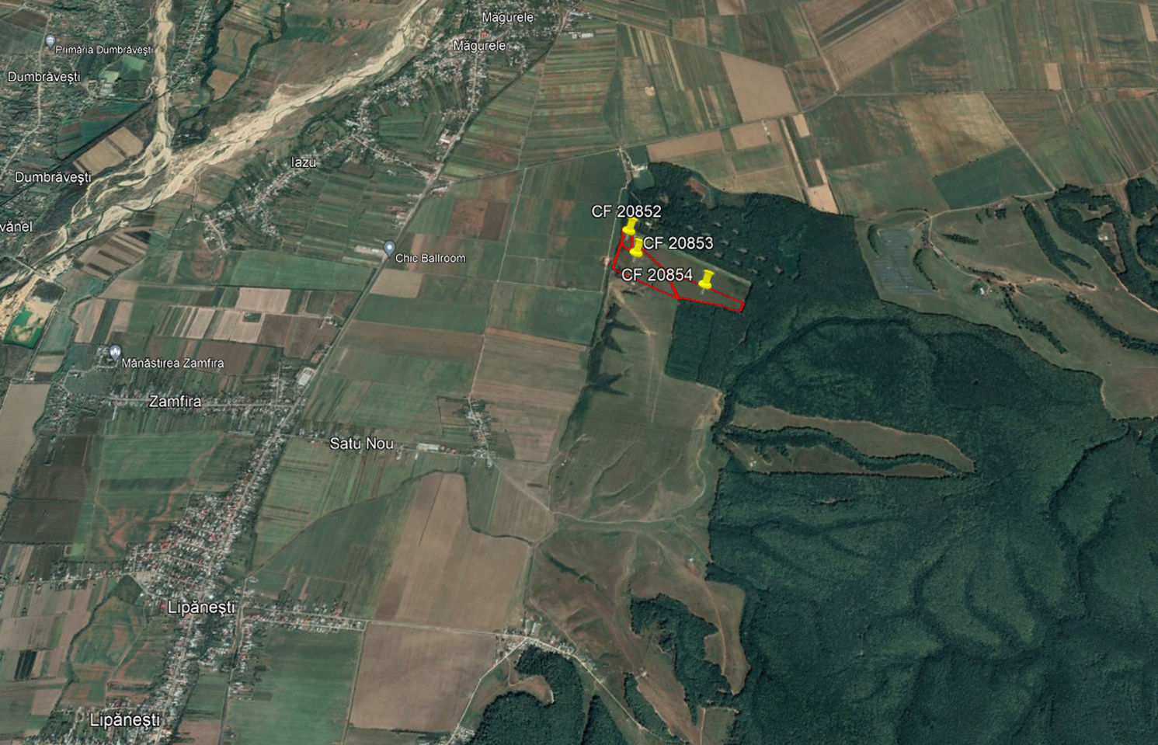

Coordonatele geografice ale amplasamentului in sistem de proiecție Stereo 1970:
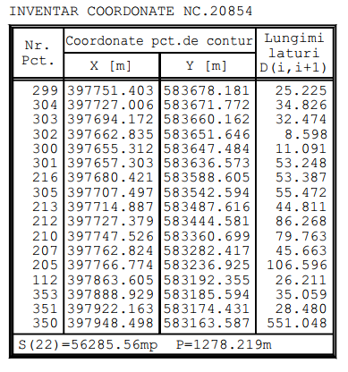
Bilantul teritorial – Suprafete generale:

Beneficiarul dorește dezvoltarea proiectului de parc fotovoltaic pe o suprafață de teren de Stotal= 56.285 mp, Cf. CU Nr. 15/29.03.2023 si Contractului de superficie Nr. 1254, din 07/04/2022 emis de Notar Public Bucur Nicoleta.
Centrală fotovoltaică pe o suprafață de teren de S = 56.285 mp:
- S zona spaitu manevre = 4405,7 mp
- S zona panouri = 28139,2 mp
- S zona posturi transformare = 27 mp
- S zona spatiu verde = 23713,1 mp

Obiectivul nu necesita amplasarea locurilor de parcare.

Conform Planului Urbanistic General al localitatii Magurele si Certificatului de Urbanism CU Nr. 15/29.03.2023, terenul nu se afla in zone protejate cu interdicii de construire, indicatorii urbanistici maxim admisi nefiind stabiliti pentru astfel de investitie.

Beneficiarul dorește dezvoltarea proiectului de centrală fotovoltaică pe o suprafață de teren de S= 56.285 mp.

Scopul realizării proiectului de centrală electrică fotovoltaică este producerea energiei electrice
prin valorificarea sursei regenerabile reprezentată de energia solară.

Prin proiect se propune astfel realizarea unei centrale electrice fotovoltaice (unitate pentru producerea energiei electrice prin conversia energiei solare în energie electrică) cu o putere nominală aparentă de 6,1 MWA.

Centrala electrică fotovoltaică este de tipul construcţie la sol cu funcţionare prin racordare la reţeaua electrică de distribuţie. Instalaţia proiectată cuprinde instalaţia fotovoltaică (câmpul fotovoltaic şi sistemul de conversie) şi instalaţia de racordare.

Centrala fotovoltaică va conţine următoarele echipamente primare:
Câmp fotovoltaic, format din panouri fotovoltaice, care vor produce energie electrică la tensiune continuă;
Invertoare de reţea (on-grid) şi sistemul de monitorizare/operare al instalaţiei;
Structura metalică pentru fixarea panourilor fotovoltaice;
Cabluri electrice şi accesorii (DC şi AC), cabluri de comunicaţie, sistemul de împământare.
10.893 panouri fotovoltaice, fiecare dintre ele cu o putere de 560 W, conectate la un număr de 27 invertoare string, on-grid, fiecare având capacitatea de 215 kW.
Invertorul converteste energia produsă de câmpul de panouri fotovoltaice în energie de curent alternativ compatibilă cu reţeaua electrică. Legătura din acesta şi reţeaua internă a Beneficiarului se va face prin intermediul unui tablou electric de conexiuni AC intermediar care se va conecta apoi în tablou electric general al Beneficiarului.
Invertorul nu necesită o alimentare a serviciilor interne proprii având ventilaţie naturală, acesta se va alimenta pe durata nopţii din tabloul electric, în sens invers, daca va fi nevoie, consumul pe timp de noapte fiind foarte mic.
Invertorul va respecta cerinţele şi normele tehnice în vigoare ale operatorului de distribuţie din zona Beneficiarului (parametrii energetici şi de calitate, protecţie la insularizare etc.).
Acestea se vor monta în mediul exterior, pe suporţi metalici speciali, lângă panourile fotovoltaice.
Structura metalică pentru fixarea panourilor fotovoltaice
Panourile fotovoltaice vor fi fixate pe o structură metalică prefabricată special proiectată pentru instalaţii fotovoltaice, precum şi cerinţele legate de greutatea ansamblului de module fotovoltaice şi de încărcările suplimentare generate de factorii meteorologici – vânt, zăpadă, chiciură.

Dimensiunile panourilor vor fi stabilite ulterior, in prezent avand o estimare a solutiei tehnice. Atât pe direcţie transversală cât şi pe direcţie longitudinală se va lasa un rost de 20 mm între panouri, unde se vor introduce clemele speciale de prindere. Panourile vor fi fixate cu clemele de prindere cu ajutorul unui bulon care se va fixa de colierele de prindere a grinzilor longitudinale din aluminiu.
Structura de montare va asigura o înălţime corespunzătoare a marginii inferioare panourilor fotovoltaice faţă de suprafaţa solului, pentru a permite o funcţionare optimă în perioadele cu căderi de zăpadă sau precipitaţii mai mari decât mediile înregistrate. Producătorul va pune la dispoziţie executantului un manual detaliat de instalare / asamblare a structurii metalice si a modalităţii de fixare prin asigurarea etanşeiţăţii în punctele de ancorare.
Tablourile electrice de conexiune a invertoarelor
Legătura dintre invertoare şi reţeaua electricӑ internӑ, respectiv tabloul electric general unde se va conecta instalaţia fotovoltaică, se va face prin intermediul unor tablouri electrice de conexiuni . Acestea vor fi folosite pentru a colecta puterea produsӑ de invertoare şi vor fi dotat cu 4/5 intrari de invertoare.
Instalaţia de împământare
Pentru protecţia personalului de exploatare şi mentenanţă împotriva atingerilor accidentale indirecte se va realiza o instalaţie de legare la pământ în conformitate cu normativele şi standardele în vigoare (I7/2011, 1RE-Ip 30/2004).
La realizarea acestei instalaţii de legare la pământ se va ţine seama şi de recomandările furnizorului de echipament în ceea ce priveşte modul de legare la centura de împământare.
Conform normativului 1RE-Ip 30/2004 instalația de legare la pământ va fi astfel dimensionată încât rezistența de dispersie rezultată (Rd) va fi:
De maxim 1 Ω în cazul în care la priza de pământ se racordează instalația de protecție împotriva descărcărilor atmosferice;
Mai mică sau cel mult egala cu 4 Ω dacă la priza de pământ nu se racordează instalația de protecție împotriva descărcărilor atmosferice.
La instalatia împământare a centralei se va racorda întregul echipament (conform prevederilor 1.RE-Ip 30/2004), precum şi toate elementele conductoare care nu fac parte din circuitele curenţilor de lucru, dar care în mod accidental ar putea intra sub tensiune printr-un contact direct, prin defect de izolaţie sau prin intermediul unui arc electric (suporţii metalici de susţinere a panourilor fotovoltaice, îngrădirile din plasă metalică, porţile metalice etc.)

Imprejmuirea se va face cu gard din plasa iar perimetrul va fi securizat prin montarea unui sistem de supraveghere video.
Structura și compartimentările clădirii propuse sunt ușoare, demontabile, având caracter provizoriu.
Se vor propune realizarea unor platforme și alei carosabile, dimensionate corespunzător traficului auto și pietonal.

b. Justificarea necesităţii proiectului:
Obiectivul proiectului este de a aborda principalele provocări ale sectorului
energetic din România în ceea ce privește decarbonizarea și poluarea aerului, respectiv asigurarea tranziției verzi și a digitalizării sectorului energetic prin promovarea producției de energie electrică din surse regenerabile, a eficienței energetice și a tehnologiilor viitorului.
Prin implementarea proiectului se vor atinge urmatoarele obiective:
1. Atingerea obiectivelor Uniunii Europene privind producţia de energie din surse
regenerabile prevăzute în Directiva (UE) 2018/2001 a Parlamentului European și a
Consiliului privind promovarea utilizării energiei din surse regenerabile;
2. Creşterea producţiei de energie electrică din surse regenerabile contribuind la
obiectivele Pactului verde european ca strategie de creștere sustenabilă a Europei și
combaterea schimbărilor climatice în concordanță cu angajamentele Uniunii de a pune
în aplicare Acordul de la Paris și obiectivele de dezvoltare durabilă ale ONU;
3. Creşterea ponderii energiei regenerabile în totalul consumului de energie primară, ca
rezultat al investiţiilor de creştere a puterii instalate de producere a energiei electrice
din surse regenerabile de energie solară;
4. Atingerea obiectivului privind neutralitatea climatică, prevăzut în Regulamentul (UE)
2021/1119 al Parlamentului European și al Consiliului din 30 iunie 2021 de stabilire a
cadrului pentru atingerea neutralității climatice și de modificare a Regulamentelor (CE)
nr. 401/2009 și (UE) 2018/1999 ("Legea europeană a climei"), referitor la asigurarea,
până cel tîrziu în 2050 a unui echilibru la nivelul Uniunii între emisiile și absorbțiile de
gaze cu efect de seră care sunt reglementate în dreptul Uniunii, astfel încât să se ajungă
la zero emisii nete până la acea dată;
5. Creșterea adecvanței Sistemului Energetic Național prin utilizarea de noi capacități de
stocare a energiei electrice produse din surse regenerabile de energie.
Prezentul proiect constă în realizarea unei noi capacități de producer a energie electrica din
sursa solara cu tehnologie fotovoltaica, cu o putere instalata 6,1 MWh, amplasată în Localitatea Magurele, judetul Prahova, inscris in CF 20854.
Deși poate părea intimidant, acest val de dezvoltare are acces la instrumente financiare mai
generoase ca oricând. În primul rând, UE a creat o serie de fonduri și mecanisme, unele dedicate în totalitate dezvoltării de energie curată iar altele care indică acest sector drept unul vital pentru viitor. În plus, instituțiile financiare au devenit reticente la a finanța sursele de energie convenționale și și-au îndreptat în schimb atenția (și fondurile) către capacitati de stocare si energia regenerabilă. Investitorii sunt de asemenea pregătiți să își folosească propriile fonduri, în special în cazul în care statul decide să întindă o mâna de ajutor prin scheme de suport sau instrumente de piață bine puse la punct.
Strategia energetică a României 2020-2030, cu perspectiva anului 2050.
Strategia Energetică a României propune ținte concrete, stabilește direcții clare și definește
reperele prin care România își va menține poziția de producător de energie în regiune și de actor activ și important în gestionarea situațiilor de stres la nivel regional. De asemenea, Strategia Energetică fundamentează poziționarea României în raport cu propunerile de reformă a pieței europene de energie, iar un loc important este destinat analizei contextului european și politicilor de creare a Uniunii Energetice din care România va face parte.
Strategia Energetică are opt obiective strategice fundamentale care structurează întregul
demers de analiză și planificare pentru perioada 2020-2030 și orizontul de timp al anului 2050.
Realizarea obiectivelor presupune o abordare echilibrată a dezvoltării sectorului energetic național, corelată cu valoarea cheltuielilor de investiții. Implementarea proiectului va contribui la atingerea obiectivului nr. 2. Energie curată și eficiență energetică.
Viziunea Strategiei Energetice a României se referă la creșterea sectorului energetic în
condiții de sustenabilitate, creștere economică și accesibilitate, în contextul implementării noului pachet legislativ Energie curată pentru toți europenii 2030, cu stabilirea țintelor pentru reducerea emisiilor de gaze cu efect de seră, a surselor regenerabile de energie și a eficienței energetice precum și cu perspectiva implementării de către România a Pactului Ecologic European 2050.
Proiectul se incadreaza in obiectivele majore suport din cadrul Strategiei de Dezvoltare
Durabilă a judetului Prahova 2021 – 2027.
c. Valoarea investitiei
Valoarea estimata a investitiei este de 5.000.000 eur.
d. Perioada de implementare propusă;
Durata estimata de executie a proiectului este de 12 luni.

e. Planșe reprezentând limitele amplasamentului proiectului, inclusiv orice suprafață de teren solicitată pentru a fi folosită temporar (planuri de situație și amplasamente);
Memoriul de prezentare este insotit de planul de situatie al obiectivului si plan de incadrare in zona, plan relevee compartimentare, anexate.
Caracteristici dimensionala si bilant teritorial.
Beneficiarul dorește dezvoltarea proiectului de parc fotovoltaic pe o suprafață de teren de Stotal= 56.285 mp, Cf. CU Nr. 15/29.03.2023 si Contractului de superficie Nr. 1254, din 07/04/2022 emis de Notar Public Bucur Nicoleta.
Centrală fotovoltaică pe o suprafață de teren de S = 56.285 mp:
- S zona spaitu manevre = 4405,7 mp
- S zona panouri = 28139,2 mp
- S zona posturi transformare = 27 mp
- S zona spatiu verde = 23713,1 mp

Conform Planului Urbanistic General al localitatii Magurele si Certificatului de Urbanism Nr. 15 / 29.03.2023, terenul nu se afla in zone protejate cu interdicii de construire, indicatorii urbanistici maxim admisi nefiind stabiliti pentru astfel de investitie.

f. Descrierea caracteristicilor fizice ale intregului proiect, formele fizice ale proiectului (planuri, clădiri, alte structuri, materiale de construcţie si altele)

Se prezintă elementele specifice caracteristice proiectului propus:
f.1. Profilul si capacitatile de productie
Prezentul proiect are ca scop construirea unui parc fotovoltaic, cu o putere instalata de 6,1 MWA proiectat, pe un teren în suprafață de 56.285 mp, situat în extravilanul localității Magurele, Jud. Prahova, având numerele de Carte funciară Nr. 20854.
Câmpul fotovoltaic va fi realizat din 10.893 de panouri solare fotovoltaice de tip 560 Wp JINKO solar tiger neo ntype.
Realizarea investiției parcului fotovoltaic presupune amplasarea pe sol de structuri metalice care vor susține panourile fotovoltaice. Panourile vor transforma energia produsă de radiația solară în energie electrică, aceasta fiind injectată în rețeau locală de distribuție electrică. Datorită configurației rețelei electrice, energia produsă de către centrala fotovoltaică va putea fi distribuită atât consumatorilor din zonă, cât și livrată în Sistemul Energetic Național.

f.2. Descrierea instalaţiei şi a fluxurilor tehnologice existente pe amplasament (după caz);

Se vor monta:
- 10.893 panouri fotovoltaice de 560 Wp, cu dimensiunile 2102(L) x 1039(l) x 35(h) mm, montate pe o structură metalică de susținere realizată din profil rectangular tip omega înclinată la 32 grade față de orizontală, pe direcția sud-vest, spre sud.
- 27 invertoare de 215 kW;
- PC al CEF;
- posturi de transformare de 20/0.4 kV, un PT fiind compus dintr-un transformator de 1250 kVA fiecare, care se vor conecta prin circuite de 20 kV, realizate cu cabluri de aluminiu de 150 mmp tip NA2XSY(FL)2Y, catre bara unui Punct de Conexiuni - PC CEF; Posturile de transformare vor fi de tip prefabricat ( anvelopa de beton)
- Instalație de legare la pământ;
- Instalație de protecție împotriva trăsnetelor;
- Instalație de iluminat exterior;
- Instalații de supraveghere video, sistem antiefracție, sisteme de detecție incendii și intruziuni perimetrale.
Cladirea punctului de conexiune (PC) va fi prevazuta cu un dulap care va contine echipamentele necesare comunicatiei cu PT-uri din parcul fotovoltaic.
Informatiile cele mai importante ale CFE Rahman, precum puterea activa livrata la un anumit moment dat, pot fi citite de catre beneficiar, din orice loc in care s-ar afla, cu conditia sa poata avea acces la internet (pe laptop, pe mobil, etc.), informatiile catre acesta fiind transmise via GSM/GPRS de la cladirea tehnica.
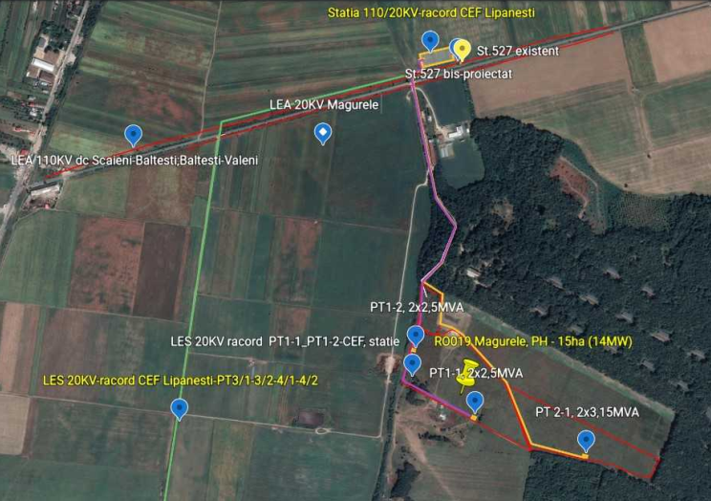

f.3. Descrierea proceselor de producţie ale proiectului propus, în funcţie de specificul investiţiei, produse şi subproduse obţinute, mărimea, capacitatea;

Sistemul va avea puterea instalată de 6,1 MW.
Instalatie de productie

Caracteristici panouri:
Putere nominală/panou: 560 Wp
Celule: monocristalin graphen module (JINKO solar tiger neo ntype)
Tensiune circuit deschis VOC: 49,6 - 50,8 V
Curent de scurtcircuit Isc: 11,11 - 11,46 A Tensiune VMP: 41,2 - 42,4 V
Curent IMP: 10,56 - 10,97 A
Grad de eficienţă: 25 %
Dimensiuni: 2102(L) x 1039(l) x 35(h) mm Grad protecție: IP68
Panourile fotovoltaice nu produc regimuri de șocuri deformante sau nesimetrice în sistem (δi<3%).
Testarea panourilor a fost realizată conform normelor și standardelor în vigoare astfel:
- certificare IEC 61215 cu garantarea panoului la 30 ani;
- radiația solară 1000 W/m2;
- temperatura celulei 250C;
- masa aerului AM 1,5.
Legătura la fiecare panou fotovoltaic se va realiza prin cablu specializat din cupru tip 2x6 mm2, cu izolație dublă, rezistent la foc și la condițiile meteo nefavorabile.

Datele tehnice ale invertorului:
Putere nominală in cc/maxima in cc: 215 kWp
Nr. de configurații MPPT independente: 2 Interval de tensiuni de intrare în cc: 42-800 V
Limitare de putere cu configurația MPPT paralelă : Reducere de putere de la MAX la ZERO Limitare de putere de cc pentru fiecare canal MPPT
IMMPTmax=175 A
Curent de scurtcircuit maxim pe fiecare MPPT = 49,5 A Nr perechi intrari de cc pe fiecare MPPT :max 6 (3+3) Tensiune nominală: 400 V
Frecvența de ieșire: 45 – 67 Hz
Tensiune de ieșire :230/400 V (230/400 V pentru România) Curentul nominal: 32 A
Curent de scurtcircuit Isc: 49,5 A Eficiența : 98,5 %
Ieșirea din invertor va fi protejată folosind un întreruptor automat de joasă tensiune de 400V-63A, reglat corespunzător.
Protecții la ieșire: antiinsularizare, maximală de curent, de minimă tensiune cu variator și la supratensiune
Comunicații pentru monitorizare locală prin cablu/fără fir (radio) și de la distanță.
De la invertoare spre posturile de transformare se vor poza, în tuburi de protecție amplasate subteran, cabluri de joasă tensiune de 1kV de curent alternativ, din cupru, cu sectiuni cuprinse între 35 mm2 ÷ 150 mm2, secțiune determinată functie de distanța dintre invertor și bara de joasă tensiune a postului de transformare ridicător 0.4/20kV. Conectarea cablurilor pe partea de joasă tensiune a PTului se va realiza prin intermediul unor întreruptoare de 100 A-400A debroșabile și reglabile, funcție de puterea transformatorului din PT, respectiv 1250 kVA.
Circuitele instalatiilor electrice aferente constructiilor se vor executa din cablu , de energie 1 kV, având material conductor cupru și izolatia din PVC, respectiv:
- cu întarziere la propagarea flăcării pozate în mănunchi ( corespunzând metodelor de încercare din standardul pe părți SR EN 50266);
- cu rezistență la foc pe timp limitat. Metode de încercare pentru cablurile rezistente la foc sunt reglementate pentru integritatea circuitului la șoc de ST EN 50200 ( cabluri de mici dimensiuni până la 2,5 mm2) și de SR EN 50362 ( cabluri cu dimensiuni mai mari de 2,5 mm2, unde clasificarea este realizată conform cerinței esentiale nr.2 “Securitatea în caz de incendiu” a Directivei de Produse pentru Constructii.
- dimensiuni pana la 2,5 mm2 și de SR EN 50362 ( cabluri cu dimensiuni mai mari de 2,5 mm2, unde clasificarea este facută conform cerinței esențiale nr.2 “Securitatea în caz de incendiu” a Directivei de Produse pentru Construcții).

PTAB-1250 kVA va avea următoarele caracteristici:
    - Anvelopa din beton
    - Două celulele de linie cu separator de sarcina 24 kV, 630 A, Ir = 16 kA, cu mediu de stingere în SF6 , dispozitiv semnalizare scc, cuțite de legare la pământ, indicatoare de prezență tensiune, rezistență anticondens, contacte auxiliare, comenzi, comenzi și acționări 230 V c.a.
    - O celulă protecție trafo cu separator de sarcină 24 kV, 630 A, Ir = 16 kA, întreruptor mediu de stingere SF6 ,24 kV, 630 A, Ir = 16 kA dispozitiv semnalizare scc, cuțite de legare la pămâant, indicatoare de prezență tensiune, rezistență anticondens, contacte auxiliare, comenzi, comenzi și actionări 230 V c.a., releu de protecție (minimă tensiune ( 81), maximală de curent (50) și rapidă (51))
    - Un transformator 1250 kVA 20/0.4 kV, DYn11, Vcc=6%,
    - Un 1 întreruptor automat Un=400V, In=1000 A

Punct conexiuni PCAB va avea următoarele caracteristici:
    - Anvelopa din beton
    - celule de linie cu separator de sarcină 24 kV, 630 A, Ir = 16 kA, întreruptor mediu de stingere în SF6 , 24 kV, 630 A, Ir = 16 kA dispozitiv semnalizare scc, cuțite de legare la pământ, indicatoare de prezență tensiune, rezistență anticondens, contacte auxiliare, comenzi, comenzi și acționări 230 V c.a., releu de protecție (minimă tensiune ( 81), maximală de curent (50) și rapidă (51)), dispozitiv semnalizare scc, cuțite de legare la pământ, indicatoare de prezență tensiune, rezistența anticondens, contacte auxiliare, comenzi, comenzi și acționări 230 V c.a.
    - celule de măsură cu 3TC 300/5/5A și 3TT 20V3/0.1V3/0.1/3kV, contor digital
    - celule protecție trafo cu separator de sarcină 24 kV, 630 A, Ir = 16 kA, întreruptor mediu de stingere SF6 ,24 kV, 630 A, Ir = 16 kA dispozitiv semnalizare scc, cuțite de legare la pământ, indicatoare de prezența tensiune, rezistență anticondens, contacte auxiliare, comenzi, comenzi și acționări 230 V c.a., releu de protecție (minimă tensiune ( 81), maximală de curent (50) și rapidă (51))
    - Un transformator de servicii interne de 100kVA 20/0.4 kV, DYn11, Vcc=6%,care alimentează:
      - sistem de transmisii date-SCADA
      - sistem integrat de securitate
      - iluminat exterior parc
      - alte utilitati
      - automat Un=400V, In=400 A
    - Sistemul SCADA-EMS
    - Instalații de supraveghere video, sistem antiefracție, sisteme de detecție incendii și intruziuni perimetriale
Cablurile de 20 kV, tip A2XS(FL)2Y, vor fi pozate în profile tipizate, pe pat de nisip, la adancimea de 1.3 m. La subtraversări, cablurile se vor proteja în tuburi D=160 mm înglobate în beton slab.
Cablurile de curent alternativ de medie tensiune utilizate au urmatoarele caracteristici:
- Tensiune nominală U0/U=12/20 kV,50 HZ;
- Conductor din Al, monofazat, de secțiune 1x240mm2
- Ecran din fire de cupru de secțiune totală 25 mm2
- Izolație din polietilenă reticulată-XPLE;
- Manta exterioară din polietilena PE;
- Protecție longitudinală și transversală împotriva pătrunderii apei;
- Apte pentru pozare în pământ;
- Cu întârziere mărită la propagarea flăcării;
- Temperatura de funcționare maximă admisă a conductorului 90ᵒC
- Temperatura de funcționare 65ᵒC
- Execuție și încercări conform IEC 60503-3
Fibra optică pentru integrarea PT-lui in SCADA la nivel de parc fotovoltaic cu SCADA-EMS de la nivel de stație operator de distribuție se va poza în acelasi profil de șant cu LES 20 kV la 10 cm distanță față de cablu de medie tensiune.

Instalația de legare la pământ
În PC și în PT-uri se va realiza o centură interioară de legare la pământ, în contur închis, din platbandă OLZn 25x4 mm, montată aparent pe perete la circa 300 mm de pardoseală și se va racorda în două puncte la priza de pământ.

Echipamente electrice de conexiune
Cerinţe ce se vor respecta pentru toate tipurile de cabluri:
- Secțiunile conductoarelor/cablurilor de c.c. și c.a. se vor determina astfel încât căderea totală de tensiune pe parc să fie de cel mult 2%.
- La pozarea cablurilor se va ține cont de standardele privind raza maximă de curbură și distanțele dintre cabluri;
- Cablurile pozate în șanțuri trebuie să fie paralele, iar intersectarea acestora trebuie evitată în măsura în care se poate. Cablurile armate se vor poza direct ȋn pământ, nemaifiind nevoie de protejarea lor prin tuburi de protecţie cabluri;
- La intrarea în tablourile electrice se vor folosi tuburi contractibile pentru etanșare. Toate terminalele de conexiune vor fi adecvate tipului de cablu pe care se montează. Montajul se va face numai cu echipamente adecvate.

Instalaţia de împământare
Pentru protecţia personalului de exploatare şi mentenanţă ȋmpotriva atingerilor accidentale
indirecte se va realiza o instalaţie de legare la pământ în conformitate cu normativele şi standardele
în vigoare (I7/2011, 1RE-Ip 30/2004). La realizarea acestei instalaţii de legare la pământ se va ţine
seama şi de recomandările furnizorului de echipament în ceea ce priveşte modul de legare la centura de ȋmpământare.
Conform normativului 1RE-Ip 30/2004 instalația de legare la pământ va fi astfel dimensionată încât rezistența de dispersie rezultată (Rd) va fi:
- De maxim 1 W în cazul în care la priza de pământ se racordează instalația de protecție împotriva descărcărilor atmosferice;
- Mai mică sau cel mult egala cu 4 W dacă la priza de pământ nu se racordează instalația de protecție împotriva descărcărilor atmosferice.
La instalația de împământare a se va racorda întregul echipament (conform prevederilor 1.REIp 30/2004), precum şi toate elementele conductoare care nu fac parte din circuitele curenţilor de lucru, dar care în mod accidental ar putea intra sub tensiune printr-un contact direct, prin defect de izolaţie sau prin intermediul unui arc electric .

Conectarea la reţea
Instalatia va fi conectata la PTAB ( postul de transformare al pacului fotovoltaic care la randul lui va fi conectat la Sistemul Energetic National. Conectarea se va realiza prin retea de tip LES pe joasa tensiune.
Soluţia tehnică se va detalia la faza PT+DE a proiectului.

Instalația de protecție împotriva trăsnetelor
Conform normativului I7-2011, pentru protecția împotriva trăsnetelor s-a prevăzut o instalație de captare, formată din paratrăsnete echipate cu dispositive de amorsare amplasate la înălțimea de 10 m deasupra solului și va fi comună cu priza de pământ a cărei rezistență de dispersie va avea valoarea de Rp<1 ohm.

f.4. Materiile prime, energia şi combustibilii utilizaţi, cu modul de asigurare a acestora;

La realizarea lucrărilor se vor utiliza numai materiale și echipamente agrementate conform reglementărilor naționale în vigoare. Aceste materiale vor fi în concordanță cu prevederile Legii 10/1995 privind obligativitatea utilizării materialelor agrementate la execuția lucrărilor.
În procesul lucrărilor de amenajare se va utiliza combustibil petrolier doar pentru autoturismele ce vor transporta elementele componente.

f.5. Racordarea la retelele utilitare existente in zona

In zona nu exista retele publice de apa si canalizare.

Alimentarea cu apă:
Investitia nu se va racorda la rețeaua de apă existentă în zonă.
Nu se vor realiza foraje si nici deversari in afluenti naturali.

Proiectul nu presupune lucrări de folosire a apelor. In perioada de execuție, procesele tehnologice la fronturile de lucru nu necesită alimentarea cu apa iar pentru uz menajer, în perioada de executie, apa potabila se asigură de la cisternă și de la butelii tip Fantana.

Evacuarea apelor uzate :
Se prevăd toalete ecologice pe timpul execuției. In perioada de functionare nu vor fi generate ape uzate.

Alimentarea cu energie electrică
Parcul va fi conectat la rețeaua de distribuție energie electrică din zonă.

Asigurarea agentului termic
Nu este cazul.

f.6. Descrierea lucrarilor de refacere a amplasamentului in zona afectata de executia investitei

Lucrarile de construire se vor realiza exclusiv in interiorul proprietatii. Depozitarea materialelor de construire vor fi depozitate in locurile special amenajate in interiorul proprietatii.
După finalizarea lucrărilor de construcție, suprafețele de teren afectate în perioada de execuţie a lucrării vor fi curățate, nivelate, înierbate și redate utilizării anterioare.
Materialele excedentare provenite din săpături / demolari vor fi depozitate în locurile precizate de către beneficiar.
Activitatea de realizare a lucrărilor proiectate va include readucerea la starea inițială a suprafețelor ocupate temporar, pentru zonele în care nu au fost prevăzute componente ale proiectului.
Pentru amplasamentul organizării de șantier Constructorul va indentifica suprafata de teren necesara, cu mențiunea că având în vedere specificul proiectului, majoritatea materialelor vor veni pe amplasament gata de punere în operă.

f.7. Căi noi de acces sau schimbări ale celor existente;

Lucrările proiectate se vor executa pe amplasamentul prezentat, fara instituirea de restricţii pe zona acestora.
Pentru transporturile cu gabarit depasit se va anunta autoritatea cu competenţe de aprobare a instituirii restricţiilor de circulaţie, Comisiei de Circulație din cadrul primăriei Comunei Magurele si/ sau ale Consiliului Judetean Prahova. Cererea pentru instituirea restricţiilor de circulaţie şi documentaţia aferentă se întocmeşte de către constructorul autorizat să execute acest gen de lucrări conform pct. 7 şi 8 din norme.
Accesul se va realiza din DJ 100L prin intermediul unui drum de exploatare agricola.
Accesele se vor realiza prin respectarea zonelor de protecție a rețelelor existente în zonă și cu respectarea prevederilor legale privind circulația autovehiculelor pe drumurile publice. Se vor asigura zonele de acces pentru intervenție la obiectivele propuse, asigurându-se gabaritele necesare.

f.8. Resursele naturale folosite în construcție și funcționare;

Materialele principale folosite pentru realizarea elementelor structurale au proveniență indigena: profile metalice, ciment, achizitionate de la firme de profil și resurse naturale: pietris, nisip, apa.
In faza de funcționare se va folosi energia solara in scopul producerii energiei electrice (energia verde).
f.9. Metode folosite în construcție/demolare;

Metodele de construcţie folosite sunt cele specifice lucrărilor de drumuri și lucrări de artă și se prezintă după cum urmează:
- lucrări de amenajare generale;
- lucrari de terasamente
- execuția fundațiilor;
- execuția lucrarilor de arta;
- execuția amenajamentelor peisagistice;
- execuția drumuri si alei;
- execuția sapaturi si manipulare de pamant;
- dezafectare organizare de șantier;
Lucrările menţionate mai sus, nu cauzează efecte negative asupra factorilor de mediu, respectiv, solului, apelor, aerului, vegetaţiei şi peisajului.
Prin lucrările de construire a proiectului nu sunt afectate obiective de interes cultural sau istoric.
f.10. Planul de executie, cuprinzand faza de constructie, punerea in functiune, exploatare, refacere si folosire ulterioara;

Planul de execuţie al lucrarilor pentru faza de construcţie si punere in funcţiune, se va face pe baza graficelor intocmite de executant, in baza graficului de eşalonare al lucrarilor elaborat în faza de proiectare, precum și pe baza planului de control elaborat de proiectant, pe faze de execuție, al receptiei la punerea în funcţiune a lucrării și al recepţiei finale la expirarea perioadei de garanție.
Dezvoltarea parcului va realizată etapizat, respectiv:
✓ Rețeaua de impamantare a centralei fotovoltaice;
✓ Traseele de cabluri;
✓ Structura de fixare a panourilor;
✓ Montajul panourilor;
✓ Sistemul de monitorizare.
După expirarea perioadei de garantie, planificarea lucrărilor de reparații se va face de către beneficiarul/administratorul lucrării, conform normativelor si standardelor in vigoare.

f.11. Relaţia cu alte proiecte existente sau planificate;

Elaborarea documentaţiei s-a făcut conform cerinţelor temei de proiectare, în concordanţă cu normativele tehnice în vigoare, urmărindu – se asigurarea construirii unui parc fotovoltaic, nefiind menţionată necesitatea colaborării cu proiecte în derulare sau planificate.
În acest moment nu au fost identificate proiecte care să genereze impact cumulativ și să se suprapună ca execuție cu proiectul.
f.12. Detalii privind alternativele care au fost luate în considerare;
Nu este cazul, acesta este singurul scenariu, utilizat si in cererea de finantare.

f.13. Alte activităţi care pot apărea ca urmare a proiectului (de exemplu, extragerea de agregate, asigurarea unor noi surse de apă, surse sau linii de transport al energiei, creşterea numărului de locuinţe, eliminarea apelor uzate şi a deşeurilor);

Activităţile care pot apărea ca urmare a proiectului sunt urmatoarele:
- dezvoltarea activităţii de transport în zonă;
- dezvoltarea activităţilor economice;
- dezvoltarea socio-economică în zonă;

f.14. Alte avize cerute pentru proiect:

- Aviz alimentare energie electrica ;
- Acord administrare drumuri;
- Aviz DSP ;
- Aviz Salubritate ;
- Aviz Politia rutiera
- Studiu pedologic ;
- Aviz Cultura ;
- Aviz DADR ;
- Aviz ANIF
- Aviz MAPN;
- Studiu Geotehnic ;

IV. DESCRIEREA LUCRARILOR DE DEMOLARE NECESARE:
Nu este cazul, terenul este liber de constructii.

V. DESCRIEREA AMPLASARII PROIECTULUI
Distanța față de granițe pentru proiectele care cad sub incidența Convenției privind evaluarea impactului asupra mediului în context transfrontieră, adoptată la Espoo la 25 februarie 1991, ratificată prin Legea nr. 22/2001, cu completările ulterioare;
Proiectul nu face obiectul Convenției privind evaluarea impactului asupra mediului în context transfrontieră, adoptată la Espoo la 25 februarie 1991, ratificată prin Legea nr. 22/2001, cu completările ulterioare.
Localizarea amplasamentului în raport cu patrimoniul cultural potrivit Listei monumentelor istorice, actualizată, aprobată prin Ordinul ministrului culturii și cultelor nr. 2.314/2004, cu modificările ulterioare, și Repertoriului arheologic național prevăzut de Ordonanța Guvernului nr. 43/2000 privind protecția patrimoniului arheologic și declararea unor situri arheologice ca zone de interes național, republicată, cu modificările și completările ulterioare;
Amplasamentul studiat nu se regaseste in patrimoniul cultural potrivit Listei monumentelor istorice, actualizată, aprobată prin Ordinul ministrului culturii şi cultelor nr. 2.314/2004, cu modificările ulterioare, şi Repertoriului arheologic naţional prevăzut de Ordonanţa Guvernului nr. 43/2000 privind protecţia patrimoniului arheologic şi declararea unor situri arheologice ca zone de interes naţional, republicată, cu modificările şi completările ulterioare.
Hărți, fotografii ale amplasamentului care pot oferi informații privind caracteristicile fizice ale mediului, atât naturale, cât și artificiale, și alte informații privind:
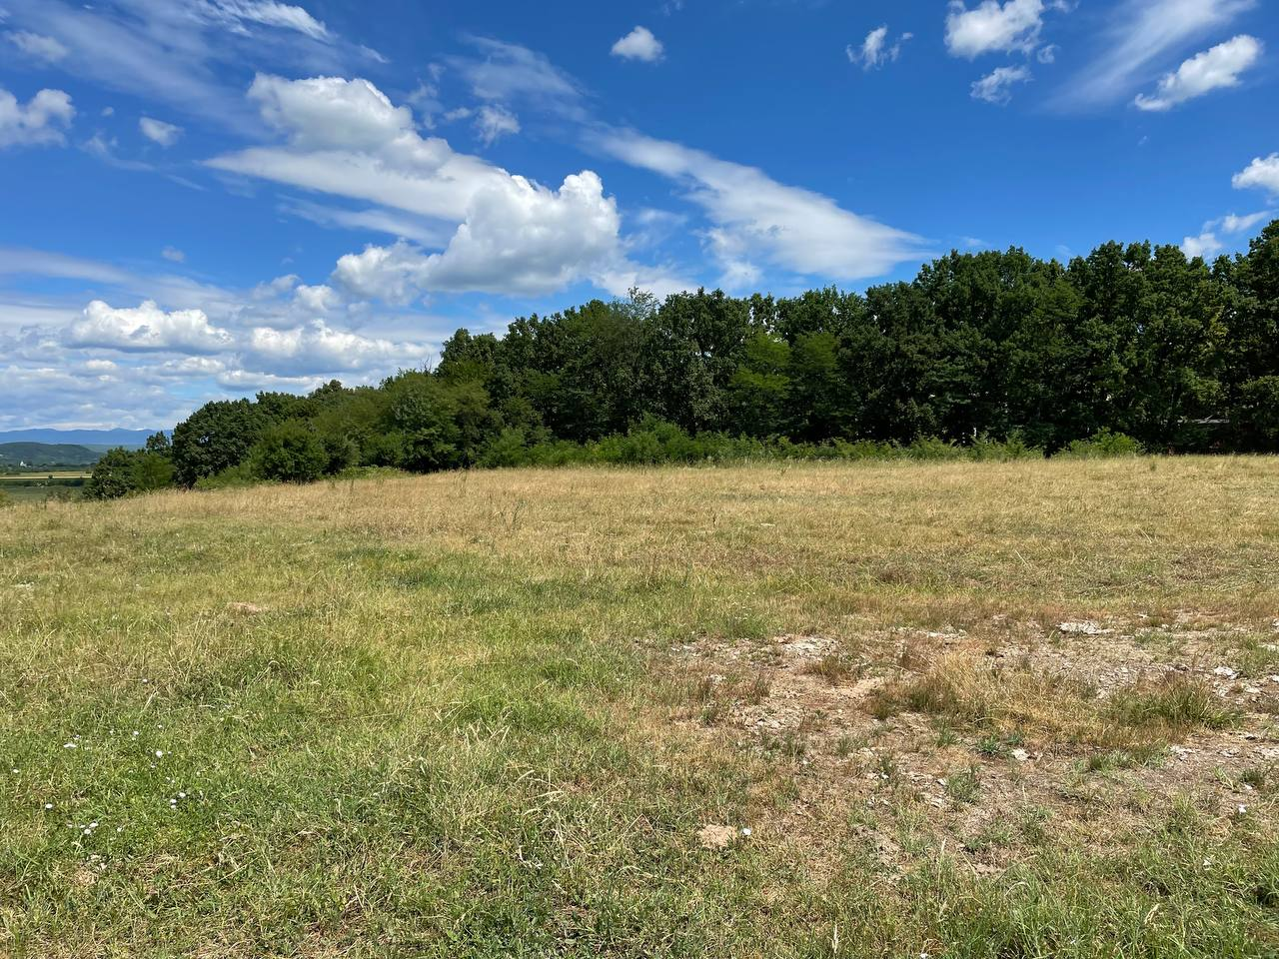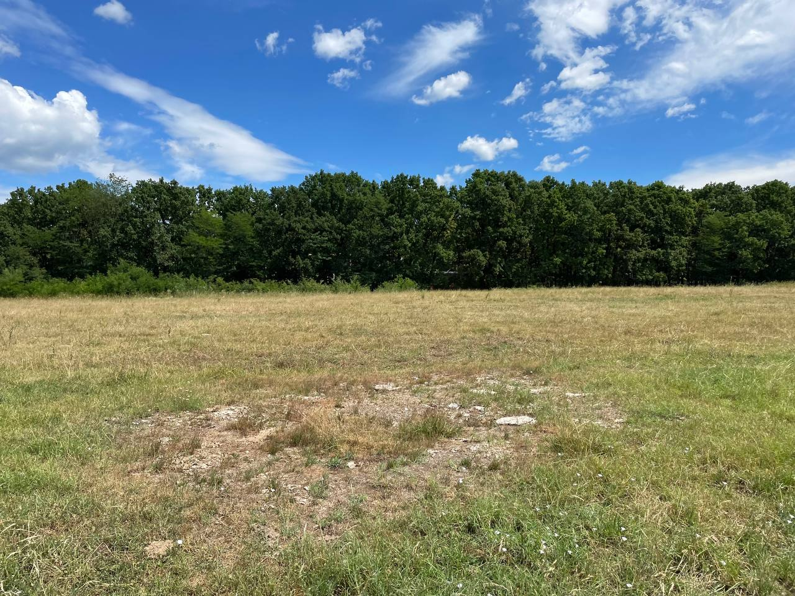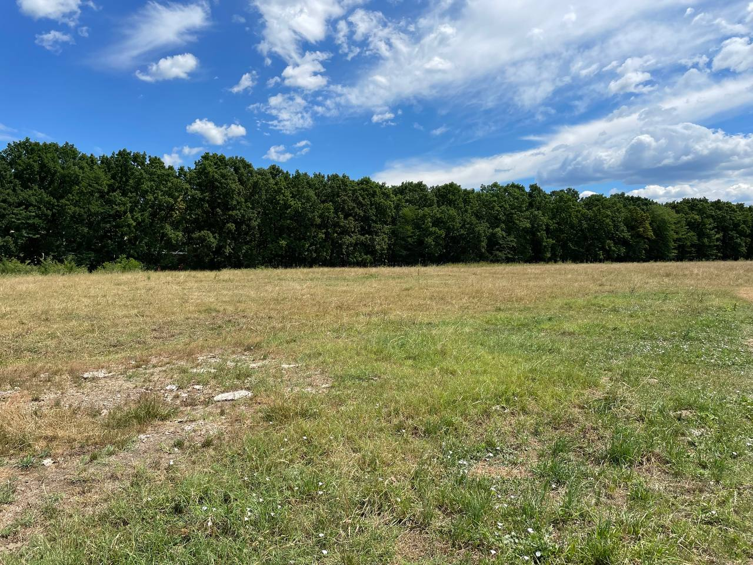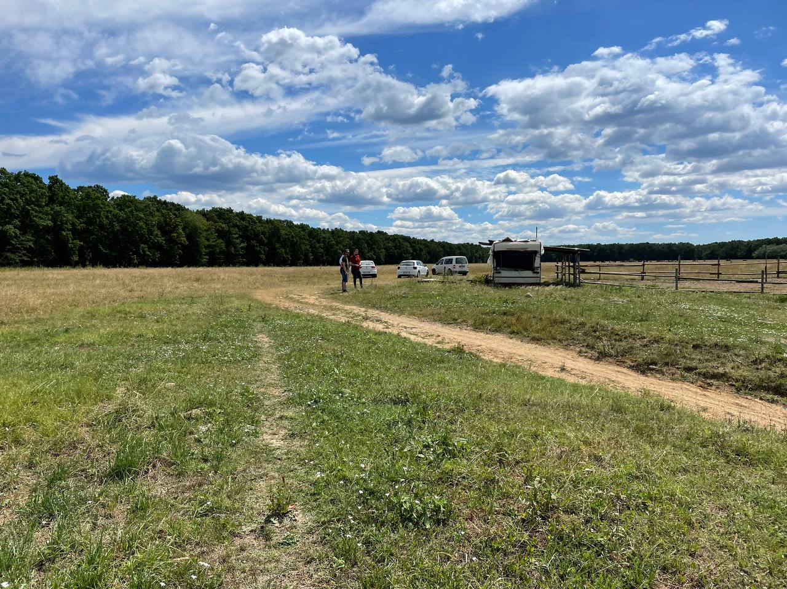

Date privind zonarea seismica
Conform normativului P100/1 – 2006 privind zonarea teritoriului Romaniei, valoarea de varf a acceleratiei terenului pentru proiectare este ag=0,24g. Amplasamentul se situeaza in zona seismica caracterizata prin perioada de control (colt) a spectrului de raspuns Tc = 1,0s.
Conform SR 11100/1-1993, zona studiată, se încadrează în zona VIII pe scara MSK de intensitate seismică. In funcție de evaluarea riscului seismic la nivelul României, poziționarea amplasamentului se află într-o zonă de risc seismic ridicat, în care au loc cutremure intermediare cu impact relativ mare.
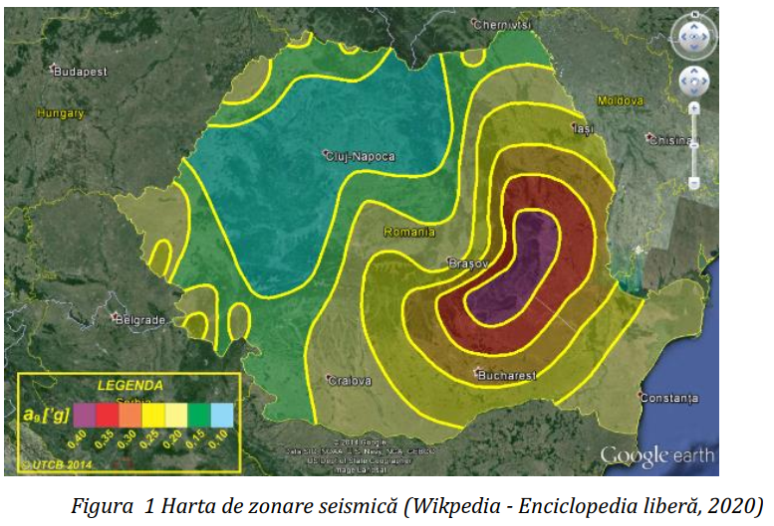
Conform normativ P100 – 1/2013 “Cod de proiectare seismică – Partea I: Prevederi de proiectare pentru clădiri” zona în care sunt amplasate noile instalații are următoarele caracteristici principale:
• Tc (perioada de colț) = 1,5 sec;
• ag (accelerația terenului pentru proiectare IMR = 225 ani) = 0,20 g.
Din punct de vedere al seismicitatii suprafata cercetata se afla in zona D, valoarea acceleratiei terenului este ag= 0,20 g, perioada de control Tc = 1,5s, are gradul 71 de seismicitate.Conform
“Normativului CR1-1-4-2012, Cod de proiectare. Bazele proiectării și acțiunii vântului asupra construcțiilor. Acțiunea vântului”, Presiunea de referință a vântului ( Kpa), mediata pe 10 min. la 10 m ( 50 ani interval mediu de recurenta), pentru comuna Cerat este egală cu 0,55 KPa.
Conform Indicativ CR1 – 1-3-2012, “Cod de proiectare. Evaluarea acțiunii zăpezii asupra construcțiilor.” – Încărcarea dată de zăpada pentru localitatea Cerat este: Sok = 2 KN / mp (50 ani interval mediu de recurenta).
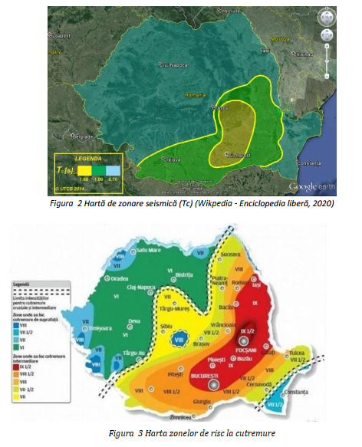
Date geologice generale
Amplasamentul in studiu este situat la extremitatea vestică a Subcarpaților de Curbură, pe valea Teleajenului. În zona studiată, predomină formațiuni grosiere, aduse de către râul Teleajen și afluenții acestuia Cricovu Sărat,Lopatna și Vărbilău.
Zona studiată aparține în totalitate Subcarpaților Munteniei, avand in vecinatate raurile Prahova și Teleajen, în continuarea căreia începe Câmpia Gherghiței, în regiunea de vărsare a Teleajenului, Prahovei și Cricovului Sărat.
Teritoriul judetului Prahova este afectat de mai multe tipuri de procese geomorfologice de tasare, de sufoziune si eoliene, de intensitati importante, care afecteaza in parte zona studiata.
La nivelul județului Prahova, pe seama condițiilor de mediu foarte diferite prezentate mai sus, s-a format o gamă variată de soluri, însă pentru zona studiată reprezentativ este luvosolul tipic, a cărui descriere morfologică și fizico-chimică este prezentată în cele ce urmează:
Însușirile fizico-chimice ale acestui tip de sol, sunt în concordanță cu condițiile fizicogeografice de formare ale acestora. Datele analitice sunt prezentate în tabelul de mai jos.
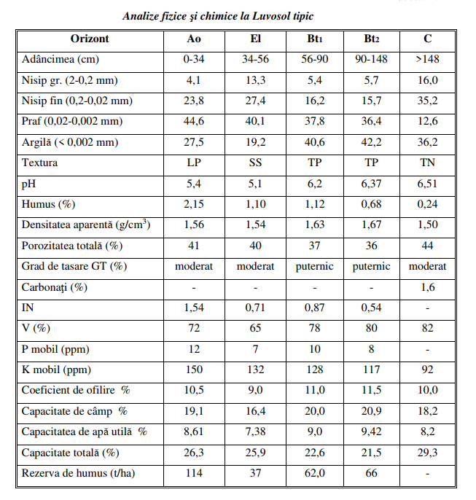
Adâncimea de îngheț conform STAS 6054/77 în zona este de 80 - 90 cm de la cota terenului natural. Apa subuterana a fost intalnita la adancimea de minim 17,00 m avand caracter ascensional.
Stratificatia terenului propus pentru fundare este alcatuit din:
Orizontul Ao (0-34 cm), lut prăfos, culoare brun deschis, (10 YR 3/2 la umed și 10 YR 3/2
la uscat), structură poliedrică moderat dezvoltată, moderrat compact, trecere clară spre orizontul
inferior;
Orizontul El (34-56 cm), lut nisipos prăfos, culoare brun gălbui, (10 YR 4/4 la umed și 10
YR 5/4 la uscat) structura lamelară slab dezvoltată în jumătatea superioară, ușor friabil, poros,
afanat, trecere clară către orizontul inferior;
Orizontul Bt1 (56-90 cm), lut argilo-prăfos, brun deschis, (10 YR 4/3, cu pete cenușii 5 Y
6/3 la umed), bobovine fine de mangan, structură prismatică medie și mare bine dezvoltată,
pelicule de argilă vizibile, trecere difuză;
Orizontul Bt2 (90-148 cm), lut argilo-prăfos, asemănător orizontului supraiacent, brun
cenușiu închis (10 YR 4/2) structură prismatică moderat dezvoltată, rare pelicule de argilă,
compact, jilav, trecere difuză;
Orizontul C (>148 cm), argilă nisipoasă, gălbui (2,5 Y 4/4 la umed și 2,5 Y 5/6 la uscat),
nestructurat, friabil, poros, efervescență slabă

Rețeaua hidrografică
Peste 3/4 din suprafața județului Prahova aparține bazinului hidrografic cu același nume.
Din cei 3740 km2, cat reprezintă suprafața bazinului hidrografic al Prahovei, numai două porțiuni
depășesc limitele județului (la izvor și la vărsare).
Principalele rauri care alcătuiesc bazinul Prahovei (Prahova, Doftana, Teleajen, Vărbilău
și Cricovul Sărat), au în general direcție nord-sud sud-est, în concordanță cu panta generală a
reliefului. Densitatea medie a rețelei hidrografice în regiunea montană și a dealurilor subcarpatice
este de 0,4 km/km2 cu un maxim de 0,7 km/km2 în regiunea cea mai înaltă și minim în zona de
câmpie (0,1-0,3 km\km2).
Prahova izvorăște din Predeal și colectează afluenții din zona montană: Azuga (18 km),
Cerbu și Izvoru Dorului. În zona dealurilor subcarpatice colectează rauri mici: Talea și Campinița.
Pentru zona studiată, reprezentative sunt paraul Stramba, care străbate teritoriul cercetat, la randul
ei fiind drenată de raul Teleajen cu o lungime de 119 km și un bazin hidrografic cu suprafața de
1644 km².
Zona studiată este drenată în totalitate de către râul Teleajen cu afluienții acestuia.

Clima
Dispunerea reliefului în amfiteatru și diferența de nivel de peste 2400 m influențează
elementele climatului, de la o regiune la alta.
Temperatura medie anuală a aerului pe teritoriul județului Prahova, variază între -20C în
regiunea montană (pe platoul Bucegilor) și peste 100C în regiunea de campie, de unde rezultă o
amplitudine termică de 130C.
În munții cu înălțime mijlocie, Tma este de 2-40C iar pe văi, temperatura crește cu 1-20C.
În luna Ianuarie, cea mai rece lună a anului, temperatura aerului în Bucegi la Vf. Omu, este sub -
100C, iar în munții cu altitudine mijlocie urcă pană la -50C.
În luna iulie, cea mai călduroasă lună a anului, temperatura aerului este de 21-220C în
regiunea de campie, 16-200C în zona dealurilor, 12-140C în zona munților mijlocii și 80C în
masivul Bucegi.
Media anuală a temperaturii aerului pentru zona studiată este în jur de 10,20 C.
Pentru zona studiată, cea mai ridicată temperatură (39,40C) a fost înregistrată la Ploiești și
Valea Călugărească în 10 august 1945.
Se constată diferențieri evidente și în ce privește durata de strălucire a soarelui, astfel că în
zona montană este sub1800 de ore, iar zona de campie peste 2100 de ore.
Precipitațiile medii anuale, sunt distribuite în mod variat în funcție de circulația generală a
aerului și de conformația și altitudinea reliefului.
Cele mai mari cantități de precipitații (ploi, zăpadă) se înregistrază în regiunea de munte
(peste 1200 mm), excepție face platoul Bucegilor la peste 2200 m, unde se înregistrează peste 1400
mm. În regiunea de deal, precipitațiile ajung la 700-900 mm, iar în regiunea de câmpie în jur de
600mm.
Cele mai reduse cantități de precipitații se înregistrează în primele luni ale anului
(februarie-martie), cand anticiclonul euroasiatic afectează și țara noastră.
Circulația aerului se face diferit la înălțime față de sol, unde relieful constituie un obstacol
în calea vanturilor, astfel că la Vf. Omu, predomină vantul din sectorul vestic (64 %) față de
vanturile din sectorul estic (21 %).
Concret, pentru zona studiată, temperatura medie anuală este de 9,60C iar precipitațiile în
jur de 650 mm.

Inundații
Conform informatiilor furnizate de catre https://harticiclul2.inundatii.ro/map@45.0947220,26.0369440,15z amplasamentul nu se află în zona de risc a inundațiilor. Având în vedere cota terenului (cotele amplsamentului) nu au fost înregistrate în zonă probleme privind riscul inundațiilor.
Alunecări de teren
Terenul studiat este relativ plan, astfel în zona studiată nu există riscul alunecărilor de teren. Terenul se va sistematiza în vederea evitării scurgerii apelor rezultate din precipitații pe terenurile vecine sau a erodării solului. Toate platformele sau spațiile amenajate pentru circulații vor fi conectate și preluate de canalizarea pluvială din zonă fără a afecta construcțiile, terenurile etc.
În urma analizei exigențelor minime și a conținutului documentațiilor de amenajare a teritoriului și de urbanism pentru zonele de riscuri naturale, conform prevederilor Anexei I art. 13 și 14, pct.2 din HGR nr.382/2003 nu au fost identificați factori de risc pentru amplasamentul studiat.
Folosințele actuale și planificate ale terenului atât pe amplasament, cât și pe zone adiacente acestuia;
Conform Certificatului de Urbanism, din punct de vedere juridic, folosinta actuala a terenului cat si cea viitoare este de teren extravilan, aflandu-se in zona de pasune / agricola.

Politici de zonare și de folosire a terenului;
Conform Certificatului de Urbanism, din punct de vedere juridic, terenul se afla in extravilanul localitatii.

Arealele sensibile
Amplasamentul studiat nu se învecineaza cu habitate şi specii protejate, astfel încât nu intră sub incidenţa Ordonanţei de Urgenţă nr. 57/2007 privind regimul ariilor naturale protejate, conservarea habitatelor naturale, a florei si faunei salbatice.
Data fiind localizarea amplasamentului studiat, acesta nu va avea nici un efect semnificativ asupra mediului altui stat.
.- coordonatele geografice ale amplasamentului proiectului, care vor fi prezentate sub formă de vector în format digital cu referință geografică, în sistem de proiecție națională Stereo 1970;
Conform imaginilor din satelit amplasamentul este situat in Loc. Magurele, Nr. Cad. TOP 20854 , Judetul Prahova cu acces din din DJ 100L prin intermediul unui drum de exploatare agricola, intr-o zona agricola.

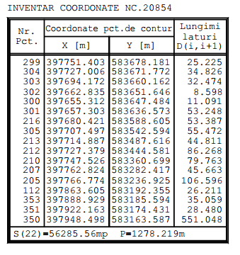
- detalii privind orice variantă de amplasament care a fost luată în considerare.
Nu s-a pus problema evaluării unor alternative, amplasarea proiectului fiind justificată în baza Contractului de Superficie, prin care societatea a obținut dreptul de utilizare, în vederea construirii unui parc fotovoltaic.

Vecinătăți:
N: proprietate privata;
V: drum de exploatare;
S: drum de exploatare si proprietate privata;
E: proprietate privata;

VI. DESCRIEREA TUTUROR EFECTELOR SEMNIFICATIVE POSIBILE ASUPRA MEDIULUI ALE PROIECTULUI.

Proiectul analizat în cadrul acestui memoriu de prezentare se referă la lucrările de execuție pentru realizarea Proiectului „Construire capacitate generare si stocare energie electrica compusa din instalatii de producere si stocare a energiei electrice, drumuri de acces, retele interioare de transprt emergie electrica, imprejmuiri si posturi de transformare”, Loc. Magurele, Judetul Prahova, acestea sunt lucrari de manipulare de pamant pentru aducerea la cota 0 si santuri pentru trasarea cablurilor, turnări de betoane si montarea instalatiei fotovoltaice fixe.
Impactul potențial va fi unul moderat în perioada de executie și redus în perioada de operare, în condițiile respectării măsurilor operaționale și a celor generale de protecție a factorilor de mediu prevăzute în acest memoriu.
Proiectul nu se desfașoară în interiorul sau în apropierea ariilor protejate incluse în rețeaua ecologică europeană Natura 2000 și nu afectează habitate și specii protejate, având în vedere că lucrările prevăzute în prezentul proiect se realizează într-o zonă relativ antropizată, cele mai apropiate arii Natura 2000 fiind Padurea Plopeni (ROSCI0164) la distanta de aprox. 9 km.
Avand in vedere localizarea proiectului si caracteristicile acestuia, nu va exista un impact transfrontalier.

A. Surse de poluanţi şi instalaţii pentru reţinerea, evacuarea şi dispersia poluanţilor în mediu

- Protecţia calităţii apelor:

- sursele de poluanți pentru ape, locul de evacuare sau emisarul;
Surse de poluaare specifice perioadei de construcție
La aceasta faza nu exista informatii cu privire la locatia si echiparea Organizarii de Santier, stim doar ca va fi amplasata pe terenul studiat.

Surse de poluare
In perioada de executie a lucrarilor de construire a proiectului, sursele posibile de poluare a apelor pot fi urmatoarele:
• traficul de santier rezultat din circulatia vehiculelor grele pentru transport de materiale, si personal la punctele de lucru, utilajele;
In perioadele ploioase, poluantii din aer sunt transferati in ceilalti factori de mediu (apa de suprafata si subterana, sol, etc.).
Impactul asupra mediului
➢ Executia lucrarilor
Manipularea si punerea in opera a materialelor de constructii (betoane, prefabricate) determina emisii specifice fiecarui tip de material si fiecarei operatii de constructie. De asemenea, ploile care spala suprafata santierului pot antrena depunerile si astfel, indirect, acestea ajung in cursurile de apa, dar si in stratul freatic.
Manevrarea defectuoasa, in apropierea cursurilor de apa, a autovehiculelor care transporta diverse tipuri de materiale sau a utilajelor reprezinta surse potentiale de poluare ca urmare a unor deversari accidentale de materiale, combustibili, uleiuri.
➢ Traficul de santier
Traficul greu, specific santierului, determina diferite emisii de substante poluante in atmosfera rezultate din arderea combustibilului in motoarele vehiculelor (NOX, CO, SOX, COV, particule in suspensie, etc.). Pe de alta parte traficul greu este sursa de particule sedimentabile datorita antrenarii particulelor de praf de pe drumurile nepavate. De asemenea, pe perioada lucrarilor de executie particule rezulta si din procesele de frecare a caii de rulare si din uzura pneurilor. Atmosfera este spalata de ploi, astfel incat poluantii din aer sunt transferati in ceilalti factori de mediu (apa de suprafata si subterana, sol, etc.).
➢ Organizarea de santier
In cadrul Organizarii de Santier rezulta ape uzate menajere de la, spatiile igienico - sanitare. In general aceste ape sunt incarcate biologic normal, incadrandu - se din punct de vedere calitativ cerintelor Normativului NTPA 002/2002. Aceste ape vor fi colectate in toalete ecologice cu chiuveta.
Apele meteorice rezultate pe amplasamentul Organizarii de santier sunt considerate ape conventional curate, in cazul in care nu se produc pierderi de substante poluante, care sa fie spalate de apele pluviale.
Menționăm că amplasamentul proiectului nu afectează cursuri de apă, iar pentru amplasamentul organizării de șantier Antreprenorul este obligat să respecte condițiile pentru protecția cursurilor de apă.
Impactul asupra factorului de mediu apă va fi unul extrem de redus în perioada de execuție a lucrărilor la Proiectului.

Masuri de protectie a mediului
• Organizarea de santier nu va fi amplasata in apropierea cursurilor de apa;
• Pentru Organizarea de santier se va proiecta un sistem de colectare a apelor menajere. Apele colectate pot fi colectate in toalete ecologice cu chiuveta si vidanjate.

Surse de poluare specifice în perioada de funcționare
Surse de poluare
Tipurile de poluanti sunt de natura chimica diferita, functie de originea lor diversa:
• Reziduuri provenite de la arderea carburantilor: hidrocarburi;
• Reziduuri provenite de la uzura pneurilor vehiculelor: substante hidrocarbonice macromoleculare, zinc, cadmiu;
• Reziduuri metalice provenite de la coroziunea vehiculelor: fier, crom, nichel, cupru, cadmiu si de la parapetii galvanizati: zinc;
• Uleiuri si grasimi minerale;

Impactul asupra mediului
Lucrarile propuse nu vor avea un impact negativ asupra factorului de mediu apă.

Masuri de protectie
Nu este cazul.

Măsuri de protecție a factorului apă
În perioada de operare a obiectivului nu se vor genera ape uzate.

- Protecţia aerului:

- sursele de poluanți pentru aer, poluanți, inclusiv surse de mirosuri;
Surse de poluare specifice in perioada de construcție

Surse de poluare
Se apreciaza ca in perioada desfasurarii lucrarilor de construire a proiectului emisiile de substante poluante evacuate in atmosfera provin de la urmatoarele surse:
• Sursele liniare, reprezentate de traficul rutier zilnic desfasurat in cadrul santierului;
• Sursele de suprafata, reprezentate de functionarea utilajelor in zona fronturilor de lucru;
Impactul asupra mediului
Activitatea de constructie poate avea, temporar (pe durata executiei), un impact local asupra calitatii atmosferei . Având în vedere că majoritatea materialelor sunt aduse gata de punere în operă, proiectul nu va genera un impact negativ semnificativ asupra factorului de mediu aer.
In concordanta cu restrictiile urbanistice ale zonei, pentru organizarea de santier se va amplasa in incinta terenului studiat.
Masuri de protectie
• Pentru limitarea disconfortului iminent, ce poate apare mai ales pe timpul verii, se vor alege trasee optime pentru vehiculele ce deservesc santierul, mai ales pentru cele care transporta echipamentele si personalul deservent sl santierul, ce pot elibera in atmosfera particule fine. Drumurile de santier vor trebui udate periodic.
• Utilajele vor fi periodic verificate din punct de vedere tehnic in vederea constatarii eventualelor defectiuni care pot produce emisii ridicate de poluanti.
O alta posibilitate de limitare a emisiilor de substante poluante consta in folosirea de utilaje, vehicule, echipamente de generatie recenta, prevazute cu sisteme performante de retinere a poluantilor.

Surse de poluare specifice in perioada de functionare
Surse de poluare
Atat in situatia existenta cat si pe durata de funcţionare a proiectului sursa de poluare va fi cauzată de traficul rutier local.
Poluarea atmosferica in cazul traficului rutier este rezultatul arderii carburantilor in motoare, pe de o parte, iar pe de alta parte este rezultatul uzurii prin frecare a materialelor diferitelor suprafete in contact.
Acest tip de poluare se manifesta ca urmare a:
• Evacuarii in atmosfera a diferitilor produsi de ardere;
• Producerea de pulberi de diferita natura, rezulata din uzura caii de rulare si a pneurilor, a dispozitivelor de franare si de ambreiaj, precum si a elementelor caroseriei.

Emisii de poluanti
Poluarea atmosferei prin praf are caracter limitat în perioada execuţiei lucrărilor şi este extrem de redusa în exploatare, fiind prezentă la execuţia stratului de îmbrăcăminte asfaltică.
Referitor la poluarea produsa de gazele de esapament emise în atmosfera, se face precizarea ca în situaţia execuţiei lucrărilor proiectate, cantitatea de gaze emise va fi foarte mică.
Obiectivul studiat nu va fi incalzit si nu are nevoie de apa calda menajera ,doar spatiul tehnic, va fi incalzita cu radiatoare electrice care functioneaza cu energie electrica de la sursa proprie.
Lucrările proiectate nu creează efecte negative esenţiale asupra factorilor de mediu, respectiv, solului, apei şi aerului.

Masuri de protectie
În perioada de operare se vor respecta măsurile stabilite la nivelul administratiei locale si Planului Intergat de Calitate a Aerului a Judetului Prahova.
- instalațiile pentru reținerea și dispersia poluanților în atmosferă;

Sursele de emisii atmosferice, specifice lucrărilor de execuție, datorită carateristicilor lor, nu pot fi prevăzute cu sisteme de captare sau de evacuare controlată și dirijata a poluanților.
Măsuri operaționale de protecție a factorului aer
Masurile pentru controlul emisiilor de particule sunt măsuri de tip operațional specifice acestui tip de surse. În ceea ce privește emisiile generate de sursele mobile acestea trebuie să respecte prevederile legale în vigoare.
Se recomandă următoarele măsuri de protecție a calității aerului:
  - utilizarea echipamentelor, utilajelor și autovehiculelor performante și corespunzătoare;
  - autovehiculele, utilajele și echipamentele utilizate vor fi aduse în stare bună de funcționare și verificate periodic;
  - autovehiculele și utilajele folosite vor respecta normele și prevederile privind emisiile de noxe;
  - utilajele vor fi verificate periodic în ceea ce priveste nivelul de monoxid de carbon și concentrațiile de emisii în gazele de eșapament;
  - reducerea, pe cât posibil a numărului de porniri și opriri ale autovehiculelor utilizate ;
  - evitarea producerii antrenării prafului, pulberilor fine în perioada de execuție;

- Protecţia împotriva zgomotului şi vibraţiilor:

In faza de executie
Surse de poluare
Lucrarile de construire a proiectului implica urmatoarele surse de zgomot si vibratii si anume:
• Procesele tehnologice, pentru care este necesar sa functioneze unele grupuri de utilaje. Aceste utilaje in lucru reprezinta tot atatea surse de zgomot.
• Circulatia mijloacelor de transport in cadrul santierului.
• Functionarea instalatiilor, utilajelor, echipamentelor in cadrul Organizarii de Santier.
Nivelul sonor depinde in mare masura de urmatorii factori:
• Fenomenele meteorologice si, in particular, viteza si directia vantului, gradientul de temperatura si de vant;
• Absorbtia undelor acustice de catre sol, fenomen denumit “efect de sol”;
• Absorbtia in aer, dependenta de presiune, temperatura, umiditatea relativa, componenta spectrala a zgomotului;
• Topografia terenului si vegetatia.

Impactul asupra mediului
Evolutia nivelului sonor depinde de evolutia lucrarilor si mutarea fronturilor de lucru. Distanta pana la prima zona locuita este + 1.7 km pana in localitatile Magurele si Satul Nou, respectiv + 2.5 km pana in localitatile Zamfira, Lipanesti si Iazu, astfel impactul asupra comunitatii va fi minim.

In faza de functionare
Surse de poluare
In perioada de functionare a obiectivului analizat sursele suplimentare de poluare sonora fata de situatia existenta vor fi sensibil mai mari.
In cazul reţelelor de utilităţi, în perioada de funcţionare a obiectivului analizat nu vor apărea surse suplimentare de poluare sonora fata de situaţia existentă, decât în cazul deplasării utilajelor şi autovehiculelor pentru verificarea periodică, întreţinere sau avarii.
Nivelul zgmotului va respecta prevederile Ordinului MS nr 119/2014 pentru aprobarea Normelor de igiena si sanatate publica privind mediul de viata al populatiei.

- Protecţia împotriva radiaţiilor:

- sursele de radiații;
Echipamentele utilizate la executia proiectului nu sunt surse generatoare de radiatii.
Activitatea propusa, nu utilizeaza echipamente generatoare de radiatii.

- amenajările și dotările pentru protecția împotriva radiațiilor;
Nu este cazul.

- Protecţia solului şi a subsolului:

Perioadei de execuţie îi sunt asociate numeroase puncte de impact asupra solului, directe sau prin intermediul mediilor de dispersie a poluanţilor.
În perioada de execuţie se poate produce poluarea solului cu reziduuri de produse petroliere (motorină, uleiuri etc.) în zona organizării de şantier. Acest tip de poluare poate fi evitat prin întreţinerea corespunzătoare a utilajelor şi o bună organizare de şantier.
Formele de impact identificate în această perioadă pot fi:
a) Poluări accidentale cu hidrocarburi sau alte substanţe;
b) Depozitarea necontrolată a deşeurilor, a materialelor de construcţii, a deşeurilor tehnologice;
c) Modificări calitative şi cantitative ale circuitelor geochimice locale.
Pentru diminuarea impactului asupra solului în perioada de realizare a lucrărilor, se propun următoarele măsuri de protecţia solului:
- Se vor evita materialele cu risc ecologic imediat sau în timp;
La terminarea lucrărilor, suprafețele ocupate temporar de organizarea de șantier vor fi redate folosinței inițiale.
În cazul poluărilor accidentale cu hidrocarburi se va intervenii conform schemei prezentate în continuare:
1. Persoana care observă fenomenul anunţă imediat conducerea secţiei sau a unităţii;
2. Conducerea secţiei sau a unităţii dispune anunţarea colectivelor cu atribuţii prestabilite şi a echipelor de intervenţie în vederea trecerii imediate la măsurile şi acţiunile necesare eliminării cauzelor şi pentru diminuarea efectelor poluării accidentale;
3. Colectivele şi echipele de intervenţie din unitate acţionează pentru:
- eliminarea cauzelor care au provocat POLUAREA ACCIDENTALĂ
- limitarea şi reducerea ariei de răspândire a substanţelor poluante
- îndepărtarea prin mijloace adecvate tehnic, a substanţelor poluante
- colectarea, transportul şi depozitarea intermediară, în condiţii de securitate pentru mediu, în vederea recuperării sau, după caz, a neutralizării sau distrugerii substanţelor poluante;
4. Informarea periodică asupra desfăşurării operaţiunilor - de sistare a poluării la sursă prin eliminarea cauzelor care au produs-o şi de combatere a efectelor acesteia;
5. În situaţii în care se constată că forţele şi mijloacele disponibile în unitate nu sunt suficiente pentru sistarea /eliminarea efectelor poluării, se va solicita sprijin din partea altor unităţi;
6. După eliminarea cauzelor poluării accidentale şi după îndepărtarea pericolului răspândirii poluanţilor în zone adiacente, conducerea unităţii va informa Agenţia de Mediu asupra sistării poluării.
7. La solicitarea autorităţilor de mediu conducerea unităţii va dispune subordonaţilor colaborarea cu aceste organe, în vederea stabilirii răspunderilor şi vinovaţilor pentru poluarea accidentală.
b) Perioada de operare
În perioada de operare obiectivul nu produce poluanţi pentru sol, subsol şi ape freatice.

- Protecţia ecosistemelor terestre şi acvatice:

- identificarea arealelor sensibile ce pot fi afectate de proiect;
- lucrările, dotările și măsurile pentru protecția biodiversității, monumentelor naturii și ariilor protejate;

Cea mai apropiata zona protejata Natura 2000 fiind Padurea Plopeni (ROSCI0164) la distanta de aprox. 9 km.
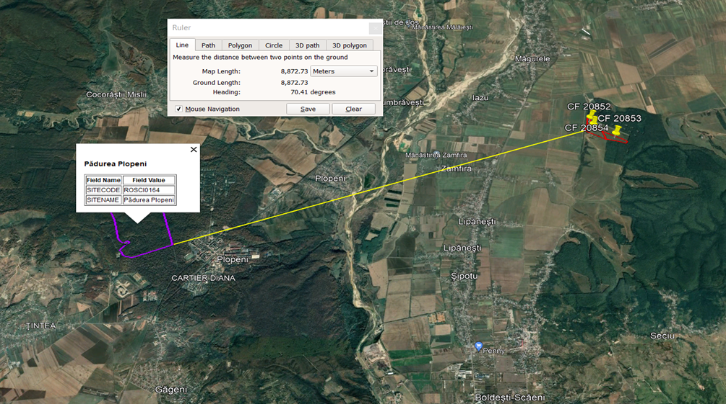
Nici in faza de executie si nici in cea de functionare nu vor rezulta poluanti care sa afecteze ecosistemele acvatice si terestre .

- Protecţia aşezărilor umane şi a altor obiective de interes public:

- identificarea obiectivelor de interes public, distanța față de așezările umane, respectiv față de monumente istorice și de arhitectură, alte zone asupra cărora există instituit un regim de restricție, zone de interes tradițional și altele;

Zona in care se afla amplasamentul este de tip agricol - pasuni fara a avea un efect de disconfort asupra mediului inconjurator.
Distanta pana la receptorii sensibili cei mai apropiați sunt casele situate in localitatile Magurele si Satul Nou, Directia N-V, respectiv S-V la distanța de cca 1.7 km, urmand apoi pe aceeasi directie Localitatea Iazu la aprox. 2 km si Localitatile Zamfira si Lipanesti situate la mai mult de 2.5 km fata de investitia propusa.

Surse de poluare in perioada constructiei.
Pe perioada de executie a lucrarilor pot aparea unele probleme cu impact asupra factorului uman, cauzate in principal de faptul ca santierul poate fi o sursa de insecuritate.

- lucrările, dotările și măsurile pentru protecția așezărilor umane și a obiectivelor protejate și/sau de interes public;
Masurile propuse pentru protectia asezarilor umane sunt:
• Pe perioada executiei, santierul poate fi o sursa de insecuritate. Constructorul va elabora o documentatie privind dirijarea traficului, stabilind reguli stricte pentru asigurarea fluentei circulatiei si evitarea coliziunii, folosind o semnalizare luminoasa corespunzatoare. Traficul de santier va fi dirijat astfel incat sa evite ambuteiaje de autovehicule in zonele de lucrari;
• Pentru utilajele de lucru se vor stabili trasee care sa asigure cel mai simplu acces la santier, cu perturbari minime;
Se va asigura semnalizarea intrarii in santier cu panouri de avertizare pentru a obliga conducatorii auto sa acorde atentie sporita circulatiei pentru a se evita accidentarea riveranilor care se deplaseaza în zona lucrarilor;
• Antreprenorul are obligatia sa asigure mentinerea curata a zonelor adiacente santierului pe perioada executiei;
• Dupa desfiintarea santierului, se va face reconstructia ecologica a terenului folosit temporar pentru organizarea de santier sau in alte scopuri (daca va fi cazul).In contractul de lucrari vor fi stipulate prevederi clare in ceea ce priveste gestionarea deseurilor rezultate de la lucrarile de constructii si demolari-desfaceri, astfel incat sa fie respectate prevederile legale.

- Prevenirea și gestionarea deșeurilor generate pe amplasament în timpul realizării proiectului/în timpul exploatării, inclusiv eliminarea:

- lista deșeurilor (clasificate și codificate în conformitate cu prevederile legislației europene și naționale privind deșeurile), cantități de deșeuri generate;

Modul de gospodărire a deșeurilor rezultate in faza de construire
Cod deseu | Denumire deseu | Sursa generatoare | Cantitate totala generata pe perioada  implementarii proiectului | Mod Valorificare/ eliminare | Mod de  stocare temporara
15 01 01 | Ambalaje de hartie si  carton | Executie lucrari  amenajare parc  fotovoltaic | 40 kg | Valorificare prin  operator autorizat | Stocare temporara in recipienti adecvati marcati corespunzator
15 01 02 | Ambalaje de  plastic | Executie lucrari  amenajare parc  fotovoltaic | 10 kg | Valorificare prin  operator autorizat | Stocare temporara in recipienti adecvati marcati corespunzator
15 01 03 | Ambalaje din lemn | Executie lucrari  amenajare parc  fotovoltaic | 40 kg | Valorificare prin  operator autorizat, | Stocare temporara in spatiu special  amenajat
17 04 05 | Fier si otel | Executie lucrari  amenajare parc  fotovoltaic | 100 kg | Valorificare prin  operator autorizat | Stocare temporara in recipienti adecvati marcati corespunzator
17 04 07 | Amestecuri metalice | Executie lucrari  amenajare parc  fotovoltaic | 50 kg | Valorificare prin  operator autorizat | Stocare temporara in recipienti adecvati
17 04 11 | Cabluri (cabluri electrice diverse) | Executie lucrari  amenajare parc  fotovoltaic | 30 kg | Valorificare prin  operator autorizat | Stocare temporara in spatiu special  amenajat
20 03 01 | Deseuri municipale amestecate | Activitatile personalului | 1 mc | Eliminare prin  operator autorizat, | Europubele

Modul de gospodărire a deșeurilor in perioada de funcționare:
Cod deseu | Denumire deseu | Sursa generatoare | Cantitatea generata / an | Mod Valorificare/ eliminare | Mod de  stocare temporara
15 01 01 | Ambalaje de hartie si  carton | Activitatea desfasurata | 10 kg | Valorificare prin  operator autorizat | Stocare temporara in recipienti adecvati marcati corespunzator
15 01 02 | Ambalaje de  plastic | Activitatea desfasurata | 5 kg | Valorificare prin  operator autorizat | Stocare temporara in recipienti adecvati marcati corespunzator
20 03 01 | Deseuri municipale amestecate | Activitatile personalului | 1 mc | Eliminare prin  operator autorizat, | Europubele

Deșeurile vor fi stocate temporar în recipienti de plastic respectiv europubele/containere, până la predarea pentru valorificare/eliminare catre operatori autorizati

- programul de prevenire și reducere a cantităților de deșeuri generate;

Gospodarirea deseurilor
Amplasament | Tipuri de deseuri | Mod de colectare/evacuare | Observatii
Organizarea de santier | Deseuri menajere sau asimilate | In pubele metalice amplasate pe platforme betonate, transportate la depozitul de deseuri sau la statia de transfer a localitatii pe baza de contract. | Se vor pastra gestiunea deseurilor.
 | Deseuri metalice | Pe platforme betonate, special amenajate, vor fi apoi valorificate prin unitati specializate. | Se vor pastra evidente cu privire la cantitatile valorificate
 | Deseuri materiale de constructii | Pe platforme speciale, nu ridica probleme din punct de vedere al factorilor de mediu. | Se pot valorifica in sensul imbunatatirii infrastructii locale
 | Slamuri petroliere/ uleiuri uzate | In recipienti metalici inchisi, vor fi predate la unitati specializate pentru valorificare sau incinerare. | Se vor pastra evidente stricte cu privire la cantitatile predate
 | Deseuri lemn | Colectate selectiv, se pot valorifica functie de dimensiuni si calitate. | -
 | Acumulatori uzati | Deseuri periculoase, stocate in magazii, predate numai la unitatile specializate. | Se vor pastra evidente stricte cu privire la cantitatile valorificate
 | Deseuri hartie | Vor fi colectate separat, in vederea valorificarii. | Se vor pastra evidente cu privire la cantitatile valorificate

- Deșeurile rezultate din activitate sunt colectate separat, pe fiecare tip de deșeu.
- Toate categoriile de deșeuri sunt depozitate astfel încât să nu afecteze mediul înconjurător, în recipiente de plastic/ metal/ saci etc, etichetate corespunzător codului deșeului.
- Locul de depozitare a deșeurilor reciclabile/ valorificabile va fi amplasat pe platforma impermeabilizata.
- La predarea deșeurilor se solicită și sunt păstrate conform legislației, formularele doveditoare privind trasabilitatea deșeurilor.
- Se va evita formarea de stocuri care ar putea prezenta risc de incendiu, mirosuri etc pentru vecinătăți.
- Transportul deșeurilor se va realiza numai de către operatori economici care dețin autorizație de mediu conform legislației în vigoare pentru activitățile de colectare/ stocare temporară/ tratare/ valorificare/ eliminare.
- La predarea deșeurilor se vor completa Formularele de încărcare-descărcare deșeuri pentru fiecare tip de deșeu, în conformitate cu legislația privind transportul deșeurilor pe teritoriul României.

- Planul de gestionare a deșeurilor;

Întocmirea unui Plan de gestionare a deşeurilor solide, care să conţină:
- Inventarul tipurilor şi cantităţilor de deşeuri ce vor fi produse, inclusiv clasa de periculozitate;
- Evaluarea tuturor oportunitatilor de reducere a cantitatii de deşeuri produse, în special a tipurilor de deşeuri periculoase şi indezirabile (persistente şi nerefolosibile);
- Pentru fiecare tip de deşeuri, se va determina cea mai potrivita metoda de gestionare. Aceasta va include în general detalii privind depozitarea (temporara), transportul şi destinatia finala a deşeurilor. In ceea ce priveste aceasta din urma, modul cel mai indicat este refolosirea, urmata de reciclare/valorificare şi abia în final depozitarea si/sau incinerarea;
- Determinarea modului în care se va implementa şi a responsabililor cu gestionarea deşeurilor.
- Directionarea deşeurilor pentru eliminarea prin depozite de deşeuri se va face în functie de lista de deşeuri acceptate pentru depozitul respectiv şi de recomandarile autoritatilor cu competente în domeniu.
- Deşeurile care pot fi valorificate sau recuperate vor fi transferate catre firme autorizate pentru tratare/eliminare.
- Depozitarea provizorie a materialelor pe amplasament va fi realizata pe suprafete impermeabilizate şi amenajate în zone care permit astfel de lucrări, exploatandu-se spatiile în care exista deja astfel de conditii, evitandu-se astfel poluarea solului şi apei subterane.
- Echipamentele şi instalatiile dezafectate se vor preda catre firme de valorificare a deşeurilor metalice, dupa o decontaminare prealabila.
- Uleiurile uzate vor fi sortate pe tipuri în vederea predarii catre firme autorizate pentru tratare/eliminare.

Reciclarea deseurilor
- Tendinta actuala este de reducere a consumului de materiale, coroborata cu actiuni de recuperare, reciclare si refolosire a deseurilor.
- O parte din deseurile rezultate din lucrarile de constructie pot fi refolosite. Utilizarea deseurilor are impact pozitiv asupra mediului prin urmatoarele aspecte:
• Reducerea necesarului de materiale pietroase extrase din cariere;
• Micsorarea productiei fabricilor de materiale de constructii si, implicit, scaderea poluarii cauzata de tehnologiile folosite de acestea;
• Reducerea consumului de energie pentru producerea materialelor de constructie;
• Scaderea volumului haldelor de deseuri, care ocupa suprafete importante de teren si constituie surse de poluare chimica a aerului, solului, apei, coontribuind de asemenea la degradarea peisajului.

i. Gospodărirea substanțelor și preparatelor chimice periculoase;

- substanțele și preparatele chimice periculoase utilizate și/sau produse;
Conform Catalogului European al Deseurilor - CED - principalele deseuri rezultate din activitatile de constructie a Proiectului, nu se incadreaza in categoria deseurilor periculoase.
Cantitatile de substante toxice şi periculoase utilizate în timpul construcţiei vor fi relativ limitate şi vor fi în special carburanti şi diferite tipuri de chimicale ca de exemplu solventi şi vopsea.
Poluarea apei poate rezulta din apele uzate generate pe şantierele de constructii prin scurgeri accidentale de combustibili, lubrifianti şi alte substante chimice (ex. detergenti şi vopseluri) folosite în proces. Totodata, poluarea apei poate fi produsa de şiroirea sedimentelor datorita eroziunii mai accentuate a solului şi de praful şi nisipul de pe şantiere. In unele situatii santurile sapate trebuie mentinute uscate prin pomparea apei.
Va rezulta o cantitate redusa de ape uzate şi de la grupurile sanitare din organizarea de şantier.
Se vor evita scurgerile accidentale de combustibili, lubrifianti şi alte substante chimice prin utilizarea unor spatii de depozitare amenajate adecvat şi aplicarea unor proceduri de manevrare adecvate. Implementarea acestor măsuri va reduce la minimum efectele negative.

- modul de gospodărire a substanțelor și preparatelor chimice periculoase și asigurarea condițiilor de protecție a factorilor de mediu și a sănătății populației.:

Pentru a limita riscul de impact potential legat de utilizarea şi depozitarea acestor substante, proiectul urmareste o serie de măsuri, intre care:
- Depozitarea substantelor toxice şi periculoase în spatii adecvate (rezervoare / containere);

CONCLUZII

- Lucrările proiectate ce urmează a se realiza nu introduc efecte negative suplimentare asupra solului, drenajului, microclimatului, apelor de suprafaţă, vegetaţiei, faunei sau din punct de vedere al zgomotului şi mediului înconjurător.
- Execuţia lucrărilor va avea efecte benefice atât asupra factorilor de mediu cât şi ale vieţii oamenilor, ca utilizatori ai acestei investiţii.
- În ansamblu se poate aprecia că din punct de vedere al mediului ambiant, lucrările ce fac obiectul prezentului proiect nu introduc disfuncţionalităţi suplimentare faţă de situaţia actuală, ci dimpotrivă, un efect pozitiv.

B. Utilizarea resurselor naturale, in special a solului, a terenurilor, a apei si a biodiversitatii
In faza de execuție se va utiliza apă in scop igienico sanitar.
La faza de functionare sunt utilizate: energia solara si apa in scop igienico sanitar. Nu se vor utiliza alte terenuri si nu exista conditii de afectare a biodiversitatii.

VII. DESCRIEREA ASPECTELOR DE MEDIU SUSCEPTIBILE A FI AFECTATE ÎN MOD SEMNIFICATIV DE PROIECT

- impactul asupra populației, sănătății umane, biodiversității (acordând o atenție specială speciilor și habitatelor protejate), conservarea habitatelor naturale, a florei și a faunei sălbatice, terenurilor, solului, folosințelor, bunurilor materiale, calității și regimului cantitativ al apei, calității aerului, climei (de exemplu, natura și amploarea emisiilor de gaze cu efect de seră), zgomotelor și vibrațiilor, peisajului și mediului vizual, patrimoniului istoric și cultural și asupra interacțiunilor dintre aceste elemente. Natura impactului (adică impactul direct, indirect, secundar, cumulativ, pe termen scurt, mediu și lung, permanent și temporar, pozitiv și negativ);

- extinderea impactului (zona geografică, numărul populației/habitatelor/speciilor afectate);

Impactul potential a fost analizat atat in perioada de executie a lucrărilor, precum si in cea de operare a obiectivului, au fost analizate și caracteristicile proiectului, factorii asupra cărora acționează, precum și măsurile de evitare, limitare și reducere a impactului semnificativ asupra factorilor de mediu.

Impactul proiectului va fi unul redus-moderat în perioada de execuție și extrem de redus în perioada de operare, în condițiile respectării măsurilor operaționale specifice, precum și a celor stabilite în actul de reglementare privind protecția mediului.
Având în vedere localizarea proiectului și caracteristicile acestuia nu va exista un impact transfrontalier.
Poluarea manifestată în perioada de execuție se datorează traficului zilnic de santier și functionării utilajelor și echipamentelor.

Prezentăm mai jos o scurtă descriere a impactului potențial, cu luarea în considerare a următorilor factori: impactul asupra populaţiei, sănătăţii umane, biodiversității, conservarea habitatelor naturale, a florei și a faunei sălbatice, terenurilor, solului, folosinţelor, bunurilor materiale, calităţii şi regimului cantitativ al apei, calităţii aerului, climei, zgomotelor şi vibraţiilor, peisajului şi mediului vizual, patrimoniului istoric şi cultural şi asupra interacţiunilor dintre aceste elemente; natura impactului (adică impactul direct, indirect, secundar, cumulativ, pe termen scurt, mediu şi lung, permanent şi temporar, pozitiv şi negativ)

Impact asupra populatiei si sănătăţii umane, conservarii terenurilor, solului, folosinţelor, bunurilor materiale
Realizarea lucrarilor poate avea un posibil impact asupra populatiei aflate in zona de influenta, impact datorat traficului de santier si emisiilor acestuia, insa impactul este temporar limitat în timp, având în vedere că lucrările se vor realiza în baza unui grafic de execuție a lucrărilor.
Populația nu va fi afectată prin expunerea la poluanții emiși în atmosferă în condițiile respectării măsurilor specifice pentru protecția calității aerului și pentru protecția împotriva zgomotului.
Impactul asupra așezărilor umane va fi unul moderat în perioada de execuție. După finalizare acest impact va fi unul pozitiv, prin îmbunătățirea conditiilor de viata.
În perioada de execuție se vor efectua lucrări care vor afecta orizonturile superficiale ale solului, însă deoarece zona este deja afectată de activități antropice, considerăm că impactul asupra solului va fi unul redus, lucrările propuse având în final un impact pozitiv prin limitarea și reducerea riscurilor de poluare a solului.
In ceea ce privește afectarea folosințelor și bunurilor materiale, acestea nu vor fi afectate.

Impactul asupra biodiversității și conservarea habitatelor naturale, a florei și a faunei sălbatice.
Activitățile prevăzute prin acest proiect nu vor afecta negativ ecosistemele terestre şi acvatice de pe amplasament.
De asemenea, impactul asupra habitatelor naturale, a florei și faunei va fi unul extrem de redus, ținând cont că proiectul se desfășoară într-o zona antropizată și nu este amplasat în interiorul vreunei arii protejate incluse în rețeaua ecologică europeană Natura 2000.

Impactul asupra calității şi regimului cantitativ al apei,
În perioada de execuție a lucrărilor se apreciază că emisiile de substanțe poluante provenite de la traficul de șantier, de la manipularea și punerea în operă a materialelor, sunt în valori nesemnificative, nu pot ajunge direct sau indirect în ape de suprafata sau subterane, așadar nu vor modifica încadrarea în categorii de calitate a apei și nu vor influența regimul cantitativ al apei în zona proiectului.
În perioada de operare se va înregistra un impact extrem de redus, iar realizarea acestuia nu va afecta regimul natural de scurgere și nici regimul calitativ și cantitativ al apei, având în vedere tipologia proiectului.

Impactul asupra calitatii aerului si climei
Proiectul va avea un impact redus asupra calității aerului, în special în perioada de execuție a lucrărilor, având în vedere că lucrările proiectate se extind pe o suprafață limitată.
Execuția lucrărilor poate avea temporar pe durata desfășurării, un impact mediu local asupra calității aerului, având în vedere mai ales perioada de pregătire a terenului și mutarea materialelor. Însă având în vedere că majoritatea materialelor vor fi aduse pe amplasament deja preparate gata de punere în operă, aspect ce va asigura o limitare a emisiilor atmosferice și de zgomot, considerăm că impactul va fi unul redus.
Emisiile poluante vor avea valori nesemnificative și nu vor influența caracteristicile climei în zona proiectului.
În perioada de operare a proiectului, impactul asupra calității aerului și climei va fi unul extrem de redus, generat în special de traficul rutier si maipularea materiei prime.
Atât în perioada de execuție, cât și în perioada de operare nu va exista un impact suplimentar în ceea ce privește emisia gazelor cu efect de seră.

Evaluarea impactului proiectului asupra nivelului de zgomot ambiental în perioada de execuție a proiectului și după darea în folosință
Ținând cont că lucrările proiectate se extind pe o suprafață limitata, considerăm că efectele negative ale realizării lucrărilor proiectate vor fi unele extrem de reduse. Se vor lua toate măsurile de protecție a vecinătăților împotriva transmiterii de vibrații și zgomote, a șocurilor puternice, iar dacă în timpul monitorizărilor specifice se va descoperi depășirea limitelor prevăzute în legislație, se vor prevedea măsuri suplimentare.
În condițiile în care vor fi respectate măsurile operaționale de protecție, impactul va fi unul extrem de redus, așa cum se poate constata și din estimările cantitative prezentate mai sus.

Impactul asupra peisajului şi mediului vizual, patrimoniului istoric şi cultural
Având in vedere tipologia proiectului, precum și amplasarea într-o zonă putin dezvoltata antropic, impactul asupra peisajului şi mediului vizual, patrimoniului istoric şi cultural va fi unul acceptabil atât în perioada de execuție, și benefic în perioada de operare.

- magnitudinea și complexitatea impactului;
In faza de execuție impactul va fi redus, lucrarile in cauza fiind de complexitate mică, nefiind necesare tehnici si echipamente complexe de executie.
In faza de functionare impactul va fi nesemnificativ, cantitatea de deseuri rezultata va fi minimizata, intrucat kiturile de panouri fotovoltaice reprezinta o tehnologie moderna de productie energie electrica, fara emisii directe ori indirecte, fara surse de zgomot si vibratii si fara a afecta apele de suprafata sau subterane.

- probabilitatea impactului;
In faza de executie tinand cont de complexitatea redusa a proiectului si de tehnica de realizare lucrari, simpla si noninvaziva, asupra mediului, datorita utilizarii de produse prefabricate si doar montate la fata locului, impactul va fi redus.
In faza de funcționare a proiectului de asemenea activitatea propriu zisa desfasurata pe amplsament si faptul ca deseurile rezultate sunt nepericuloase genereaza un impact nesemnificativ asupra mediului.

- durata, frecvența și reversibilitatea impactului;
Nu este cazul.

- măsurile de evitare, reducere sau ameliorare a impactului semnificativ asupra mediului;
Măsuri de protecție a factorului apă
În perioada de execuție a lucrărilor proiectate, cele mai importante măsuri de protecție a factorului APĂ, sunt cele operaționale privind colectarea apelor uzate specifice de pe amplasamentul proiectului și din zona organizării de șantier.
Aceste recomandări vor susține măsurile de protecție pentru factul de mediu apă.
De asemenea, constructorul trebuie sa aiba in vedere măsuri pentru colectarea apelor uzate in perioada de executie, prin asigurarea unui număr optim de toalete ecologice pentru personalul implicat în execuția lucrărilor, în fronturile de lucru și în organizarea de șantier și prin vidanjarea lor periodică.
În perioada de operare a obiectivului, Beneficiarului îi revine sarcina menținerii în stare bună de funcționare a dispozitivelor pentru colectarea, dirijarea și evacuarea apelor, în zona proiectului.
Măsuri de protecție a factorului aer
Masurile pentru controlul emisiilor de particule sunt măsuri de tip operațional specifice acestui tip de surse. În ceea ce privește emisiile generate de sursele mobile acestea trebuie să respecte prevederile legale în vigoare.
Se recomandă următoarele măsuri de prevenire/reducere a emisiilor de poluanți specifici rezultați din funcționarea utilajelor și a autovehiculelor de transport, pe perioada realizării lucrărilor de construcții:
- utilizarea echipamentelor, utilajelor și autovehiculelor performante și corespunzătoare;
- autovehiculele, utilajele și echipamentele utilizate vor fi aduse în stare bună de funcționare și verificate săptămânal sau ori de câte ori există suspiciuni privind funcționarea optimă a acestora;
- retragerea echipamentelor cu deficiențe, imediat după constatarea acestor deficiențe;
- autovehiculele și utilajele folosite vor respecta normele și prevederile privind emisiile de noxe;
- utilajele vor fi verificate periodic în ceea ce priveste nivelul de monoxid de carbon și concentrațiile de emisii în gazele de eșapament;
- utilizarea de prelate sau mijloace acoperite pentru transportul materialelor cu potențial de dispersie în amosferă;
- reducerea, pe cât posibil a numărului de porniri și opriri ale autovehiculelor utilizate ;
- evitarea producerii antrenării prafului, pulberilor fine în perioada de execuție (prin instalarea de panouri temporare de protecție în zona proiectului).

Măsuri de protecție împotriva zgomotului și vibrațiilor
În perioada de execuție a lucrărilor și vor adopta măsuri operaționale de reducere a zgomotului și vibrațiilor, iar lucrările se vor realiza numai în baza graficului de realizare a lucrărilor cu respectarea intervalelor de odihnă pentru populație (daca acestia vor fi afectati) și informarea eficientă a locuitorilor.
Se recomandă următoarele măsuri de prevenire/reducere a zgomotului:
- utilizarea echipamentelor, utilajelor și autovehiculelor performante și corespunzătoare;
- autovehiculele, utilajele și echipamentele utilizate vor fi aduse în stare bună de funcționare și verificate săptămânal sau ori de câte ori există suspiciuni privind funcționarea optimă a acestora;
- instalarea de panouri temporare de protecție pe perioada de execuție, panouri care să asigure o reducere a zgomotului în zona proiectului sau amenajarea containerelor organizării de șantier, în mod optim, astfel încât să asigure protecția fonică.
Măsuri de diminuare a impactului asupra solului
În vederea reducerii impactului se vor limita lucrările la zona afectată de proiect, astfel încât impactul să fie unul minim. De asemenea, se va asigura depozitarea controlată a deșeurilor ce provin din demolarea parțială a unor componente.
În conformitate cu prevederile legale, stipulate in legistatia specifica privind Gestiunea deseurilor din construcții vor fi colectate selectiv, în vederea trimiterii la recuperare a deșeurilor reciclabile și la eliminarea deșeurilor care nu mai pot fi refolosite.
Prin lucrările prevăzute a fi efectuate se preconizează realizarea unei protecții sigure a solului și subsolului de pe amplasament.
Proiectul, prin functiunea propusa nu impacteaza negativ sanatatea umana, biodiversitatea etc. Proiectul se afla intr-o zona construita.

VIII. PREVEDERI PENTRU MONITORIZAREA MEDIULUI - DOTĂRI ȘI MĂSURI PREVĂZUTE PENTRU CONTROLUL EMISIILOR DE POLUANȚI ÎN MEDIU, INCLUSIV PENTRU CONFORMAREA LA CERINȚELE PRIVIND MONITORIZAREA EMISIILOR PREVĂZUTE DE CONCLUZIILE CELOR MAI BUNE TEHNICI DISPONIBILE APLICABILE. SE VA AVEA ÎN VEDERE CA IMPLEMENTAREA PROIECTULUI SĂ NU INFLUENȚEZE NEGATIV CALITATEA AERULUI ÎN ZONĂ.

- pe toată perioada desfășurării operațiilor de reparații/revizii ale transformatoarelor electrice/vor fi luate măsurile corespunzătoare conform prevederilor legislației în vigoare, astfel încât să fie evitată poluarea factorilor de mediu (apa, aer, sol subsol, asezari umane, etc);
- titularul de activitate are obligația dotării cu sisteme adecvate pentru reținerea scăpărilor accidentale de ulei, precum și dotarea cu materiale absorbante adecvate;
- în cazul poluării accidentale a solului cu produse petroliere, provenite de la mijloacele auto și/sau echipamentele mobile din dotare, se va proceda imediat la utilizarea materialelor absorbante, la decopertarea solului contaminat.
Solul contaminat va fi decopertat si se va stoca temporar în recipienți adecvați și tratat/eliminat prin societăți specializate și autorizate din punct de vedere al protecției mediului;
Nu sunt necesare dotari si masuri speciale pentru monitorizarea emisiilor de poluanti in factorii de mediu. Din activitatea propriu zisa ce se va desfasura ulterior pe amplasament nu rezulta emisii de poluanti solizi, lichizi si gazosi in cantitati ridicate, singura sursa de emisii fiind autovehiculele transportoare de materii prime, deseuri etc.
Pentru siguranța obiectivului va fi realizata o imprejmuire exterioara a intregului perimetru si vor fi montate camere video in punctele vulnerabile ale amplasamentului.

IX. LEGATURA CU ALTE ACTE NORMATIVE SI/ SAU PLANURI/ PROGRAME/ STRATEGII/ DOCUMENTE DE PLANIFICARE:

- Justificarea încadrării proiectului, după caz, în prevederile altor acte normative naționale care
transpun legislația Uniunii Europene: Directiva 2010/75/UE (IED) a Parlamentului European și a Consiliului din 24 noiembrie 2010 privind emisiile industriale (prevenirea și controlul integrat al poluării), Directiva 2012/18/UE a Parlamentului European și a Consiliului din 4 iulie 2012 privind controlul pericolelor de accidente majore care implică substanțe periculoase, de modificare și ulterior de abrogare a Directivei 96/82/CE a Consiliului, Directiva 2000/60/CE a Parlamentului European și a Consiliului din 23 octombrie 2000 de stabilire a unui cadru de politică comunitară în domeniul apei, Directiva-cadru aer 2008/50/CE a Parlamentului European și a Consiliului din 21 mai 2008 privind calitatea aerului înconjurător și un aer mai curat pentru Europa, Directiva 2008/98/CE a Parlamentului European și a Consiliului din 19 noiembrie 2008 privind deșeurile și de abrogare a anumitor directive, și altele)
Nu este cazul

B. Se va menționa planul/programul/strategia/documentul de programare/planificare din care face proiectul, cu indicarea actului normativ prin care a fost aprobat.
Proiectul nu se incadreaza in prevederile altor acte normative.

X. LUCRĂRI NECESARE ORGANIZĂRII DE ŞANTIER:

- descrierea lucrărilor necesare organizării de șantier;
Pe timpul lucrărilor se va asigura accesul la utilități conform regulamentului MLPAT 9/N/1993 (ed. 1995) privind protecția și igiena muncii în construcții.
Căile de circulație adiacente trebuie sa rămână libere pentru a exista o fluenta în circulația perimetrala atât a persoanelor cat și a autovehiculelor.
Șantierul trebuie împrejmuit cu panouri provizorii care sa preîntâmpine pătrunderea altor persoane pe șantier. Accesul în șantier va fi controlat.
Se vor lua toate măsurile de proiecție împotriva poluării aerului, apei, solului în timpul lucrărilor de execuție.
Deșeurile se vor evacua prin contract cu societatea de salubrizare autorizată.
În timpul șantierului și ulterior nu se vor desfășura activități care prin natura lor să perturbe activitățile din zona (se va reduce la minimul posibil nivelul de zgomot, praf produs etc.).

Lucrările necesare constau în amenajări minime, care să asigure spaţiul necesar pentru depozitarea materialelor şi al sculelor pentru o durată foarte scurtă. Pe şantier se vor asigura condiţii pentru necesităţile igienice, de servire a mesei şi adăpost ale personalului de execuţie.
Măsurile privind asigurarea condiţiilor pentru necesităţile igienice, de servire a mesei şi adăpost ale personalului de execuţie vor fi luate de executant o dată cu începerea organizării de şantier. Păstrarea curăţeniei şi asigurarea circulaţiei pe perioada execuţiei lucrărilor se asigură de către executantul lucrărilor.
Prepararea mixturilor asfaltice/betoanelor necesare execuţiei lucrărilor, se va face într-o staţie pentru prepararea asfaltului/betoanelor, pe care constructorul o va amenaja, conform proiectului propriu de organizare, sau le va procura de la stații de asfalt/betoane agrementate și/sau autorizate.

Sunt stabilite mai departe o serie de recomandări organizatorice, metodologice şi de eficacitate şi recomandări cu privire la activitatea de monitorizare în timpul construcţiei:
Constructorul trebuie să execute toate lucrările şi să ia toate Măsurile referitoare la protejarea mediului şi micșorarea impactului asupra acestuia, atât în perioada de construcţie cât şi în cea de funcţionare, în conformitate cu legislația şi normele locale respective în vigoare. El trebuie să obțină toate informațiile actualizate necesare despre Organizația pentru Protecția Mediului în România şi să obțină toate autorizațiile necesare şi să execute studii complementare ori de câte ori este necesar. El trebuie să obțină aprobări de mediu pentru toate lucrările temporare.

- localizarea organizării de șantier;
Organizarea de santier pentru lucrarile solicitate se va asigura in incinta, fara a afecta proprietatile vecine si retelele edilitare existente.

- descrierea impactului asupra mediului a lucrărilor organizării de șantier;
În timpul lucrărilor, inclusiv în perioada de întreținere şi de desfășurare a activităților de organizare a şantierului, Constructorul şi Sub-contractanții, în conformitate cu normele şi reglementările în vigoare, trebuie să pună în aplicare următoarele măsuri de micșorare a impactului asupra mediului:
- Reducerea zgomotului produs de echipamente şi utilaje atunci când funcționează în zone populate şi în apropiere de clădiri locuite;
- Intrarea în vigoare a unui plan adecvat de organizare a traficului pentru a micșora inconvenientele cauzate de traficul de şantier şi pentru a proteja siguranța oamenilor şi activitatea Constructorului;
- Protejarea râurilor, lacurilor, terenurilor cu culturi şi a oricăror zone ce înconjoară Şantierul împotriva poluării care poate fi provocată atât de lucrările permanente ale drumului cât şi de alte activități legate de organizarea şantierului Constructorului;
- Controlul metodei de depozitare a materialelor cu respectarea strictă a standardelor, specificațiilor, cu privire la cele mai sensibile articole, cum ar fi combustibilul, lubrifianții, cimentul, etc;
- Asigurarea şi instalarea echipamentelor specifice şi monitorizarea relevantă a zgomotului, gazelor, prafului, lichidelor, şi a altor efecte ale poluării derivate din activitățile de şantier;
- Reducerea emisiilor poluanţilor până când ajung la nivele admisibile, conform legislației şi normelor în vigoare în România;
- Orice altă acțiune, care poate fi necesară, în conformitate cu instrucțiunile Inginerului şi conform legislației în vigoare în România (Legea nr.137, emisă la data de 30.12.1995);
Constructorul este responsabil de protejarea proprietăților, cablurilor (dacă există), culturilor, arborilor, monumentelor istorice, indicatoarelor rutiere, gardurilor de împrejmuire precum şi protejarea tuturor proprietăților mobile şi imobile deținute de particulari sau de asociații de proprietari, împotriva prafului, fumului sau a efectelor dăunătoare provocate de substanțe chimice, materiale bituminoase (dacă vor fi folosite) sau alte substanţe.
Dacă Constructorul doreşte o altă soluţie constructivă (soluţii alternative, altele decât prevăzute în proiect), acesta își va dota instalațiile care emit zgomot, fum, praf sau gaze cu instalații şi măsuri de limitare a acestora conform legislatiei române în vigoare, pe cheltuiala proprie. Pe durata utilizării stațiilor şi a execuției lucrărilor, Constructorul va lua toate Măsurile pentru reducerea la limite acceptabile a zgomotului şi emisiilor de praf.
Costructorul va lua, pe cheltuiala proprie, toate Măsurile necesare rezonabile pentru reducerea emisiilor şi răspândirii de praf, gaze, zgomot.
Constructorul trebuie să efectueze, la cererea beneficiarului, orice măsurători de mediu solicitate, pentru a demonstra că cerințele acestui capitol sunt respectate. Testele trebuie să se desfășoare în locul şi la data solicitate de acesta, iar Constructorul trebuie să efectueze astfel de teste pe propria sa cheltuială şi cu aparatura sa.
Recomandăm ca amplasamentul organizării de șantier să se realizeze cu respectarea următoarelor condiții:
  - să nu fie amplasată în interiorul sau în vecinatatea ariilor naturale protejate;
  - să nu fie amplasată în vecinatatea cursurilor de apă;
  - să nu fie amplasată în zonele identificate cu risc alunecare terenului;
  - să fie asigurat accesul la drumurile existente;
  - să fie amplasată la o distanță rezonabilă față de zonele locuite.
În plus față de aceste recomandări, este interzisă amplasarea organizării de șantier pe suprafețe protejate (situri arheologice, situri monumente ale naturii etc.) sau pe terenuri de calitate superioare.

- surse de poluanți și instalații pentru reținerea, evacuarea și dispersia poluanților în mediu în timpul organizării de șantier;
Santierul nu genereaza poluanti sub forma de praf, gaze sau alte noxe peste concentratiile admise care sa influenteze mediul inconjurator. Pentru deseuri se vor folosi europubele amplasate pe platforme betonate.

XI. LUCRĂRI DE REFACERE A AMPLASAMENTULUI LA FINALIZAREA INVESTIŢIEI, ÎN CAZ DE ACCIDENTE ŞI/SAU LA ÎNCETAREA ACTIVITĂŢII, ÎN MĂSURA ÎN CARE ACESTE INFORMAŢII SUNT DISPONIBILE

- lucrările propuse pentru refacerea amplasamentului la finalizarea investiției, în caz de accidente și/sau la încetarea activității;
La finalizarea lucrarilor amplasamentul va fi adus la starea initiala prin evacuarea tuturor deseurilor rezultate din construirea investitiei, spatiile verzi prevazute, prin grija titularului investitiei, vor fi plantate.

- aspecte referitoare la prevenirea şi modul de răspuns pentru cazuri de poluări accidentale;
Se vor lua masuri pentru evitarea poluarii accidentale a factorilor de mediu pe toata durata executiei lucrarilor respectiv a implementarii proiectului, precum si in perioada de operare.
In cazul poluarii accidentale a solului cu produse petroliere si uleiuri minerale de la vehiculele grele si de la echipamentele mobile se va proceda imediat la utilizarea materialelor absorbante, stocarea temporara a deseurilor rezultate in recipienti adecvati si predarea acestora la firme specializate in vederea tratarii /eliminarii.

- aspecte referitoare la inchiderea / dezafectarea/demolarea intalatei;
La sistarea definitiva a activitatii pe amplasament, utilajele, instalațiile si echipamentele din dotare vor fi valorificate sau casate, iar cladirea existenta va fi curatată, igienizată si redată altor functiuni.

- modalităţi de refacere a stării iniţiale/reabilitare în vederea utilizării ulterioare a terenului.
La sfârștul perioadei de operare se vor lua măsuri de dezafectare/ demolare a echipamentelor utilizate.
Reabilitarea amplasamentului va include:
Indepărtarea elementelor constructive;
Gestionarea deșeurilor generate în conformitate cu legislația aplicabilă;

XII. ANEXE – PIESE DESENATE:

- planul de încadrare în zonă a obiectivului și planul de situație, cu modul de planificare a utilizării suprafețelor; formele fizice ale proiectului (planuri, clădiri, alte structuri, materiale de construcție și altele); planșe reprezentând limitele amplasamentului proiectului, inclusiv orice suprafață de teren solicitată pentru a fi folosită temporar (planuri de situație și amplasamente);
Anexate

XIII. Pentru proiectele care intră sub incidența prevederilor art. 28 din Ordonanța de urgență a Guvernului nr. 57/2007 privind regimul ariilor naturale protejate, conservarea habitatelor naturale, a florei și faunei sălbatice, aprobată cu modificări și completări prin Legea nr. 49/2011, cu modificările și completările ulterioare, memoriul va fi completat cu următoarele:

- Descrierea succintă a proiectului şi distanţa faţă de aria naturală protejată de interes comunitar, precum şi coordonatele geografice (Stereo 70) ale amplasamentului proiectului. Aceste coordonate vor fi prezentate sub formă de vector în format digital cu referinţă geografică, în sistem de proiecţie naţională Stereo 1970 sau de un tabel în format electronic conţinând coordonatele conturului (X, Y) în sistem de proiecţie naţională Stereo 1970;
Cea mai apropiata zona protejata Natura 2000 – Padurea Plopeni (ROSCI0164) la distanta de aprox. 9 km.

- Numele şi codul ariei naturale protejate de interes comunitar;
Padurea Plopeni (ROSCI0164)

- Prezenţa şi efectivele/suprafeţele acoperite de specii şi habitate de interes comunitar în zona proiectului;
Nu este cazul.
- Se va preciza dacă proiectul propus nu are legătură directă cu sau nu este necesar pentru managementul conservării ariei naturale protejate de interes comunitar;
Nu are legatura directa cu managementul unei arii naturale protejate de interes comunitar.

- Se va estima impactul potenţial al proiectului asupra speciilor şi habitatelor din aria naturală protejată de interes comunitar;
Nu este cazul.

- Alte informaţii prevăzute în ghidul metodologic privind evaluarea adecvată.
Nu este cazul.

XIV. Pentru proiectele care se realizează pe ape sau au legătură cu apele, memoriul va fi completat cu următoarele informații, preluate din Planurile de management bazinale, actualizate:

1. Localizarea proiectului:
- bazinul hidrografic;
- cursul de apă: denumirea și codul cadastral;
- corpul de apă (de suprafață și/sau subteran): denumire și cod.
Nu este cazul

2. Indicarea stării ecologice/potențialului ecologic și starea chimică a corpului de apă de suprafață; pentru corpul de apă subteran se vor indica starea cantitativă și starea chimică a corpului de apă.
Nu este cazul

3. Indicarea obiectivului/obiectivelor de mediu pentru fiecare corp de apă identificat, cu precizarea excepțiilor aplicate și a termenelor aferente, după caz.
Nu este cazul

XVI. Criteriile prevazute in anexa nr. 3 la legea nr 292 din 3 decembrie 2018 privind evaluarea impactului anumitor proiecte publice si private asupra mediului se iau in considerare, daca este cazul, in momentul compilarii informatiilor in conformitate cu punctele III-XIV.
Nu este cazul.

ANEXE SCRISE
- Certificat de urbanism Nr. 15/29.03.2023;
- Certificat de inregistrare Seria B, Nr. 4356209;
- Extras de informare;
- Contracte de superficie Nr. 1254/07.04.2022,;
- APM PH DEEI 6084 din 10.04.2023;
- Studiu pedologic;
OP Taxa;

ANEXE DESENATE
- Plan de incadrare;
- Planuri de situatie;
- Ridicare topo;
- Extras plan cadastral;
- Plan distanta fata de zona locuita;
- Plan Natura 2000;
- Schema flux - monofilara;

INTOCMIT:

Consultant,
MV SMART CONSULTING SRL

